OMoARcPSD|35846



**TÀI LIỆU DỰ ÁN**

# HỆ THỐNG QUẢN LÝ ĐÀO TẠO - EduSys



**GIẢNG VIÊN: THẦY LÊ VĂN PHỤNG**

**HỌC VIÊN: ĐINH QUỐC BẢO KHANG**

**MÔN: DỰ ÁN MẪU_SOF2041**

**LỚP: SD18401**

THÁNG 01, NĂM 2024

LẬP TRÌNH CITY EDUCATION CENTER

MỤC LỤC

Hệ Thống Quản Lý Đào Tạo - Edusys 1

1 Giới Thiệu Dự Án 6

1.1 Giới Thiệu Công Ty Laptrinhcity 6

1.2 Yêu Cầu Của Công Ty 6

1.3 Lập Kế Hoạch Dự Án 7

2 Phân Tích Yêu Cầu Khách Hàng 9

2.1 Sơ Đồ Use Case 9

2.2 Đặc Tả Yêu Cầu Hệ Thống (Srs) 9

2.2.1 Quản Lý Nhân Viên 9

2.2.2 Quản Lý Chuyên Đề 10

2.2.3 Quản Lý Người Học 10

2.2.4 Quản Lý Khóa Học 10

2.2.5 Quản Lý Học Viên 12

2.2.6 Quản Lý Tổng Hợp – Thống Kê 12

2.2.7 Đăng Nhập 13

2.2.8 Đổi Mật Khẩu 14

2.3 Sơ Đồ Triển Khai Và Yêu Cầu Hệ Thống 14

2.3.1 Sơ Đồ Triển Khai 14

2.3.2 Yêu Cầu Hệ Thống 15

3 Thiết Kế Ứng Dụng 16

3.1 Mô Hình Công Nghệ Ứng Dụng 16

*3.2* Thực Thể*.* 17

3.2.1 Sơ Đồ Quan Hệ Thực Thể (Erd) 17

3.2.2 Chi Tiết Thực Thể 18

3.2.2.1 Thực Thể Nhân Viên 18

3.2.2.2 Thực Thể Chuyên Đề 18

3.2.2.3 Thực Thể Người Học 19

3.2.2.4 Thực Thể Khóa Học 20

3.2.2.5 Thực Thể Học Viên 20

3.3 Giao Diện 21

3.3.1 Sơ Đồ Tổ Chức Giao Diện 21

3.3.2 Giao Diện Cửa Sổ Chính 21

3.3.3 Giao Diện Chức Năng 22

3.3.3.1 Cửa Sổ Quản Lý Nhân Viên 22

3.3.3.2 Cửa Sổ Quản Lý Chuyên Đề Giao Diện: 23

3.3.3.3 Cửa Sổ Quản Lý Người Học Giao Diện: 24

3.3.3.4 Cửa Sổ Quản Lý Khóa Học Giao Diện: 25

3.3.3.5 Cửa Sổ Quản Lý Học Viên Giao Diện: 25

3.3.3.6 Cửa Sổ Thống Kê Giao Diện: 26

3.3.4 Các Giao Diện Hỗ Trợ Khác 27

3.3.4.1 Cửa Sổ Chào Giao Diện 27

3.3.4.2 Cửa Sổ Đăng Nhập 28

3.3.4.3 Cửa Sổ Đổi Mật Khẩu Giao Diện: 28

3.3.4.4 Cửa Sổ Giới Thiệu Giao Diện: 29

4 Thực Hiện Dự Án 29

4.1 Tạo Giao Diện Với Swing 29

4.1.1 Cửa Sổ Chính (Edusysjframe) 29

4.1.2 Các Cửa Sổ Quản Lý 31

4.1.2.1 Cửa Sổ Quản Lý Nhân Viên (Nhanvienjdialog) 31

4.1.2.2 Cửa Sổ Quản Lý Chuyên Đề (Chuyendejdialog) 32

4.1.2.3 Cửa Sổ Quản Lý Người Học (Nguoihocjdialog) 33

4.1.2.4 Cửa Sổ Quản Lý Khóa Học (Khoahocjdialog) 34

4.1.2.5 Cửa Sổ Quản Lý Học Viên (Hocvienjdialog) 36

4.1.3 Cửa Sổ Tổng Hợp Thống Kê (Thongkejdialog) 37

4.1.4 Các Giao Diện Hỗ Trợ Khác 41

4.1.4.1 Cửa Sổ Chào (Chaojdialog) 41

4.1.4.2 Cửa Sổ Giới Thiệu (Gioithieujdialog) 42

4.1.4.3 Cửa Sổ Đăng Nhập (Dangnhapjdialog) 43

4.1.4.4 Cửa Sổ Đổi Mật Khẩu (Doimatkhaujdialog) 43

4.2 Tạo Csdl Với Sql Server 44

4.2.1 Sơ Đồ Quan Hệ 44

4.2.2 Chi Tiết Các Bảng 44

4.2.2.1 Bảng Nhanvien Cấu Trúc Bảng 44

4.2.2.2 Bảng Chuyende Cấu Trúc Bảng 45

4.2.2.3 Bảng Nguoihoc Cấu Trúc Bảng 46

4.2.2.4 Bảng Khoahoc Cấu Trúc Bảng 47

4.2.2.5 Bảng Hocvien Cấu Trúc Bảng 47

4.2.3 Thủ Tục Lưu 48

4.2.3.1 Sp_Bangdiem() 48

4.2.3.2 Sp_Doanhthu() 48

4.2.3.3 Sp_Luongnguoihoc() 49

4.2.3.4 Sp_Diemchuyende() 49

4.3 Lập Trình Csdl 50

4.3.1 Mô Hình Tổ Chức Lập Trình Csdl 50

4.3.2 Jdbchelper (Xjdbc) 51

4.3.3 Entity Class Và Dao 52

4.3.3.1 Class Diagram 52

4.3.3.2 Edusysdao 52

4.3.3.3 Nhanvien Và Nhanviendao 53

4.3.3.4 Chuyende & Chuyendedao 54

4.3.3.5 Nguoihoc & Nguoihocdao 55

4.3.3.6 Khoahoc & Khoahocdao 56

4.3.3.7 Hocvien & Hocviendao 57

4.3.3.8 Thongkedao 58

5 Kiểm Thử Phần Mềm Và Sửa Lỗi 58

5.1 Dangnhapjdialog 58

5.2 Doimatkhaujdialog 58

5.3 Nhanvienjdialog 58

5.4 Chuyendejdialog 59

5.5 Nguoihocjdialog 59

5.6 Khoahocjdialog 59

5.7 Hocvienjdialog 61

5.8 Thongkejdialog 61

6 Đóng Gói Và Triển Khai 61

6.1 Sản Phẩm Phần Mềm 61

6.2 Hướng Dẫn Cài Đặt 61

7 Kết Luận 63

7.1 Khó Khăn 63

7.2 Thuận Lợi 63

# GIỚI THIỆU DỰ ÁN

## GIỚI THIỆU CÔNG TY LAPTRINHCITY

* + - Trung tâm đào tạo tin học ngắn hạn có tên là LapTrinhCity đang đào tạo các khóa học ngắn hạn theo chuyên đề như Photoshop, Java, Web,…
    - Việc quản lý khóa học, học viên, bảng điểm và doanh thu hiện đang thực

hiện thông qua excel.

* + - Hiện tại trung tâm đang gặp khó khăn khi số lượng người học ngày một nhiều nên việc quản lý excel gặp rất nhiều khó khăn.
    - LapTrinhCity mong muốn xây dựng một phần mềm để giải quyết khó khăn

trên.

## YÊU CẦU CỦA CÔNG TY

* Yêu cầu chức năng ngiệp vụ:
  + Quản lý người đăng ký học
  + Quản lý các chuyên đề
  + Quản lý các khóa học được tạo ra từ các chuyên đề
  + Quản lý học viên của các khóa học
  + Tổng hợp bảng điểm của các khóa học
  + Thống kê doanh thu, số lượng người học từng chuyên đề theo năm
  + Tổng hợp số lượng người học đăng ký theo tháng
* Yêu cầu về bảo mật
  + Tất cả mọi thành viên phải đăng nhập mới sử dụng được phần mềm
  + Trưởng phòng đào tạo được phép thực hiện tất cả
  + Nhân viên phòng đào tạo không được phép xóa và không được xem thông tin về doanh thu
* Yêu cầu về công nghệ
  + Ứng dụng phải được thực với công nghệ Swing và JDBC
  + JDK 1.8+
  + Hệ quản trị CSDL SQL Server 2008 trở lên

## LẬP KẾ HOẠCH DỰ ÁN

|  |  |  |  |  |
| --- | --- | --- | --- | --- |
| **TT** | **HẠNG MỤC** | **BẮT ĐẦU** | **KẾT THÚC** | **KẾT QUẢ** |
| 1 | Giới thiệu dự án | 17/09/2022 | 20/09/2022 | Hoàn thành |
| 2 | Phân tích yêu cầu khách hàng | 17/09/2022 | 20/09/2022 | Hoàn thành |
| 2.1 | Vẽ sơ đồ use cases | 23/09/2022 | 24/09/2022 | Hoàn thành |
| 2.2 | Đặc tả yêu cầu hệ thống (SRS) | 23/09/2022 | 24/09/2022 | Hoàn thành |
| 2.3 | Sơ đồ triển khai và yêu cầu hệ thống | 25/09/2022 | 26/09/2022 | Hoàn thành |
| 3 | Thiết kế ứng dụng | 29/09/2022 | 01/10/2022 | Hoàn thành |
| 4 | Thực hiện dự án | 07/10/2022 | 13/10/2022 | Hoàn thành |
| 4.1 | Tạo giao diện | 07/10/2022 | 09/10/2022 | Hoàn thành |
| 4.2 | Tạo CSDL với SQL Server | 09/10/2022 | 10/10/2022 | Hoàn thành |
| 4.3 | Lập trình CSDL | 10/10/2022 | 13/10/2022 | Hoàn thành |
| 5 | Kiểm thử | 15/10/2022 | 16/10/2022 | Hoàn thành |
| 6 | Đóng gói & triển khai | 17/10/2022 | 17/10/2022 | Hoàn thành |
| 6.1 | Đóng gói sản phẩm | 17/10/2022 | 17/10/2022 | Hoàn thành |
| 6.2 | Hướng dẫn cài đặt | 17/10/2022 | 17/10/2022 | Hoàn thành |

# PHÂN TÍCH YÊU CẦU KHÁCH HÀNG

* 1. **SƠ ĐỒ USE CASE**

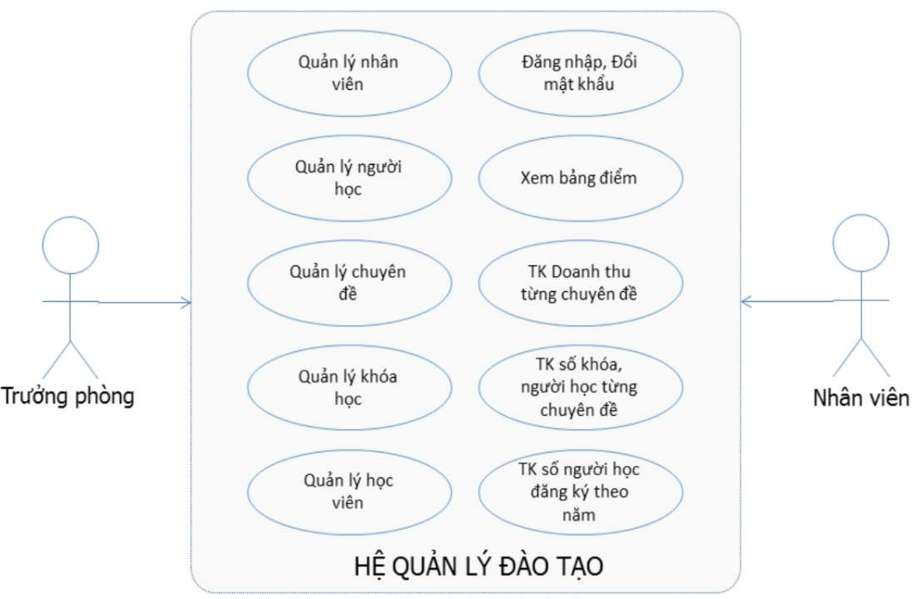

* 1. **ĐẶC TẢ YÊU CẦU HỆ THỐNG (SRS)**
     1. **QUẢN LÝ NHÂN VIÊN**
        + **MÔ TẢ CHỨC NĂNG:**

o Chức năng quản lý nhân viên được sử dụng để quản lý thông tin nhân viên. Yêu cầu của chức năng này là liệt kê danh sách nhân viên, xem thông tin chi tiết của mỗi nhân viên, thêm nhân viên mới, cập nhật thông tin hoặc xóa nhân viên đã tồn tài.

* **DỮ LIỆU LIÊN QUAN:**
  + Thông tin của mỗi nhân viên gồm: mã nhân viên, họ và tên, mật khẩu

đăng nhập, vai trò của nhân viên (gồm trưởng phòng và nhân viên bình thường).

* **ĐỐI TƯỢNG SỬ DỤNG:**
  + Sau khi đăng nhập thì nhân viên nào cũng có thể sử dụng chức năng

này, ngoại trừ xóa thì chỉ có trưởng phòng mới sử dụng được.

* + 1. **QUẢN LÝ CHUYÊN ĐỀ**
       - **MÔ TẢ CHỨC NĂNG:**

o Chức năng quản lý chuyên đề được sử dụng để quản lý chuyên đề đạo tạo ngắn hạn. Yêu cầu của chức năng này là liệt kê danh sách thông tin của các chuyên đề, xem chi tiết chuyên đề, thêm chuyên đề mới, cập nhật chuyên đề hoặc xóa chuyên đề đã tồn tại

* **DỮ LIỆU LIÊN QUAN:**
  + Thông tin của mỗi chuyên đề bao gồm: mã chuyên đề, tên chuyên đề,

thời lượng, học phí

* **ĐỐI TƯỢNG SỬ DỤNG:**
  + Sau khi đăng nhập thì nhân viên nào cũng có thể sử
  + dụng chức năng này, ngoại trừ xóa thì chỉ có trưởng phòng mới sử dụng được.
    1. **QUẢN LÝ NGƯỜI HỌC**
       - **MÔ TẢ CHỨC NĂNG:**

o Chức năng quản lý người học được sử dụng để quản lý thông tin của người đăng ký học. Yêu cầu của chức năng này là liệt kê danh sách thông tin của người học, xem chi tiết thông tin của mỗi người học, thêm người học mới, cập nhật hoặc xóa thông tin người học đã tồn tại

* **DỮ LIỆU LIÊN QUAN:**
  + Thông tin của mỗi người học bao gồm: mã người học, họ và tên, giới

tính, ngày sinh, số điện thoại, địa chỉ email và ghi chú

* **ĐỐI TƯỢNG SỬ DỤNG:**
  + Sau khi đăng nhập thì nhân viên nào cũng có thể sử dụng chức năng

này, ngoại trừ xóa thì chỉ có trưởng phòng mới sử dụng được

* + 1. **QUẢN LÝ KHÓA HỌC**
* **MÔ TẢ CHỨC NĂNG:**

Chức năng quản lý khóa học được sử dụng để quản lý thông tin khóa học tạo ra từ chuyên đề. Yêu cầu của chức năng này là liệt kê danh sách thông tin của mỗi khóa học, xem chi tiết thông tin mỗi khóa học, thêm khóa học mới, cập nhật hoặc xóa thông tin khóa học đã tồn tại

* **DỮ LIỆU LIÊN QUAN:**

Thông tin của mỗi khóa học bao gồm: chuyên đề, ngày khai giảng, học phí,

thời lượng giờ, người tạo, ngày tạo, ghi chú

* **ĐỐI TƯỢNG SỬ DỤNG:**

Sau khi đăng nhập thì nhân viên nào cũng có thể sử dụng chức năng này,

ngoại trừ xóa thì chỉ có trưởng phòng mới sử dụng được

* + 1. **QUẢN LÝ HỌC VIÊN**
* **MÔ TẢ CHỨC NĂNG:**

Chức năng quản lý học viên được dùng để xem thông tin các học viên. Yêu cầu của chức năng này là xem danh sách các học viên, thêm và cập nhật học viên.

* **DỮ LIỆU LIÊN QUAN:**

Thông tin của mỗi học viên: mã học viên, mã người học, họ và tên, điểm

* **ĐỐI TƯỢNG SỬ DỤNG:**

Sau khi đăng nhập thì người dùng là trưởng phòng và nhân viên đều có thể

sử dụng chức năng này

* + 1. **QUẢN LÝ TỔNG HỢP – THỐNG KÊ**
* **MÔ TẢ CHỨC NĂNG:**

Chức năng quản lý tổng hợp – thống kê được dùng để xem các thống kê về bảng điểm của học viên, thống kê về người học, thông kê về bảng điểm của các chuyên đề và đặc biệt là thống kê về doanh thu.

* **DỮ LIỆU LIÊN QUAN:**

Thông tin về thống kê bảng điểm bao gồm: Mã người học, họ tên, điểm, xếp

loại

Thông tin về thống kê Người học bao gồm: Năm nhập học, số người đăng ký nhập học trong năm, người đăng ký sớm nhất, người đăng ký muộn nhất Thông tin về thống kê điểm chuyên đề bao gồm: tên chuyên đề, số lượng học viên, điểm thấp nhất, điểm cao nhất, điểm trung bình

Thông tin về thống kê doanh thu bao gồm: tên chuyên đề, số khóa học, số học viên, tổng doanh thu, học phí thấp nhất, học phí cao nhất, học phí TB.

* **ĐỐI TƯỢNG SỬ DỤNG:**

Sau khi đăng nhập thì người dùng là trưởng phòng và nhân viên đều có thể

sử dụng chức năng này

* + 1. **ĐĂNG NHẬP**
* **MÔ TẢ CHỨC NĂNG:**

Chức năng đăng nhập dùng để đăng nhập tài khoản vào phần mềm.

* **DỮ LIỆU LIÊN QUAN:**

Thông tin của mỗi tài khoản đăng nhập bao gồm: tên đăng nhập và mật khẩu

* **ĐỐI TƯỢNG SỬ DỤNG:**

Dùng cho trưởng phòng và nhân viên

* + 1. **ĐỔI MẬT KHẨU**
* **MÔ TẢ CHỨC NĂNG:**

Chức năng này dùng để đổi mật mật khẩu người dùng

* **DỮ LIỆU LIÊN QUAN:**

Thông tin đổi mật khẩu bao gồm: tên đăng nhập, mật khẩu cũ, mật khẩu

mới, xác nhận mật khẩu mới

* **ĐỐI TƯỢNG SỬ DỤNG:**

Dùng cho trường phòng và nhân viên

## SƠ ĐỒ TRIỂN KHAI VÀ YÊU CẦU HỆ THỐNG

* + 1. **SƠ ĐỒ TRIỂN KHAI**
       - Ứng dụng phần mềm được xây dựng để phục vụ cho nhiều người dùng nhưng cơ sở dữ liệu thì lưu trữ tập trung
       - Cần một máy cài SQL Server 2008+. Máy này cần hệ điều hành window xp

trở lên

* + - * Các máy nhân viên phòng đào tạo cài phần mềm edusys. Các máy nhân viên với hệ điều hành bất kỳ

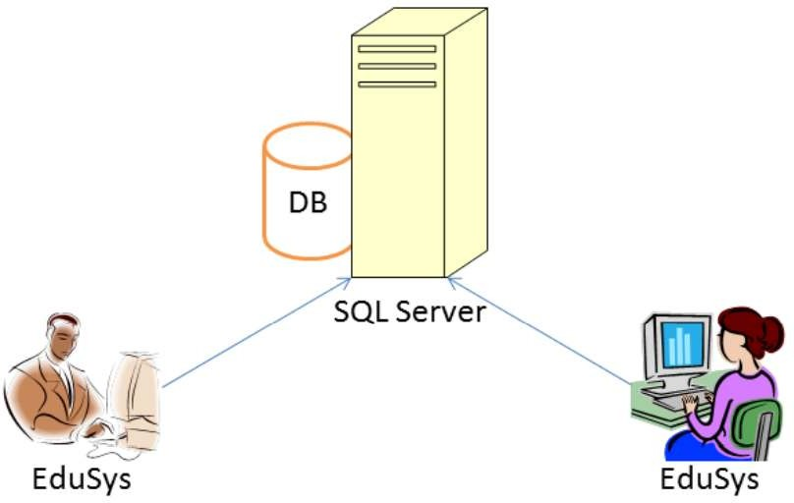

* + 1. **YÊU CẦU HỆ THỐNG**
* Yêu cầu chức năng ngiệp vụ:
  + Quản lý người đăng ký học
  + Quản lý các chuyên đề
  + Quản lý các khóa học được tạo ra từ các chuyên đề
  + Quản lý học viên của các khóa học
  + Tổng hợp bảng điểm của các khóa học
  + Thống kê doanh thu, số lượng người học từng chuyên đề theo năm
  + Tổng hợp số lượng người học đăng ký theo tháng
* Yêu cầu về bảo mật
  + Tất cả mọi thành viên phải đăng nhập mới sử dụng được phần mềm
  + Trưởng phòng đào tạo được phép thực hiện tất cả
  + Nhân viên phòng đào tạo không được phép xóa và không được xem thông tin về doanh thu
* Yêu cầu về công nghệ
  + Ứng dụng phải được thực với công nghệ Swing và JDBC
  + JDK 1.8+
  + Hệ quản trị CSDL SQL Server 2008 trở lên

# THIẾT KẾ ỨNG DỤNG

## MÔ HÌNH CÔNG NGHỆ ỨNG DỤNG

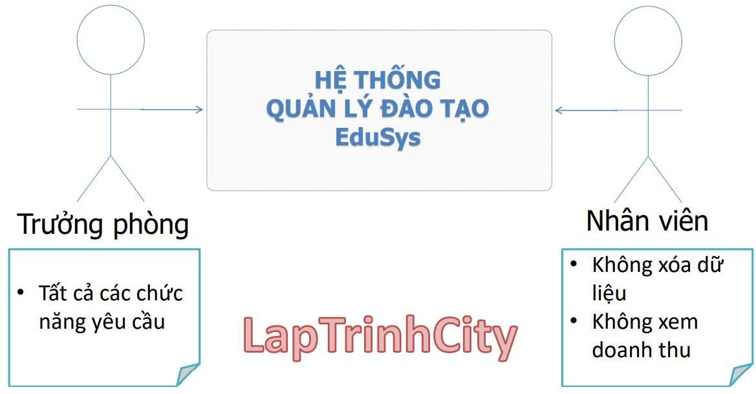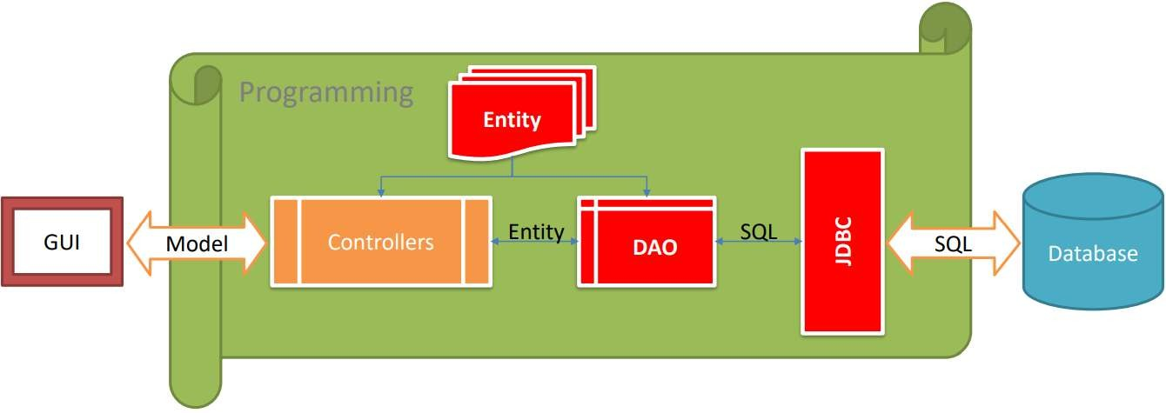

* 1. **THỰC THỂ*.***
     1. 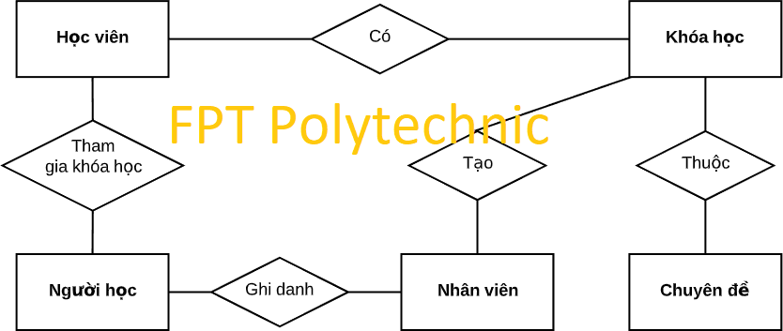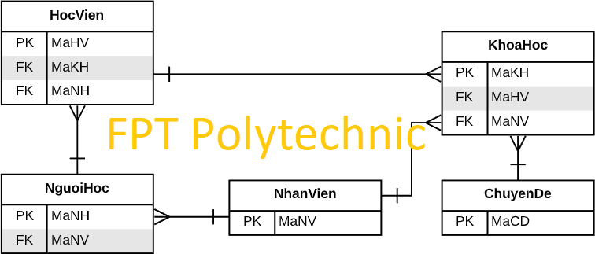**SƠ ĐỒ QUAN HỆ THỰC THỂ (ERD)**
     2. **CHI TIẾT THỰC THỂ**

### Thực thể Nhân viên

|  |  |  |
| --- | --- | --- |
| **THUỘC TÍNH** | **KIỂU** **DỮ**  **LIỆU** | **MÔ TẢ** |
| MaNV | String | Mã nhân viên |
| MatKhau | String | Mật khẩu |
| HoTen | String | Họ và tên nhân viên |
| VaiTro | Boolean | Vai trò gồm trưởng phòng và nhân viên bình thường |

* + - 1. 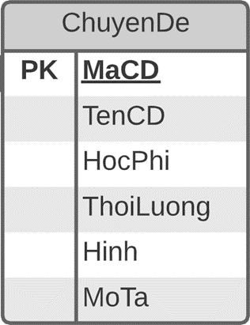**Thực thể Chuyên đề**

|  |  |  |
| --- | --- | --- |
| **THUỘC TÍNH** | **KIỂU** **DỮ**  **LIỆU** | **MÔ TẢ** |
| MaCD | String | Mã chuyên đề |
| TenCD | String | Tên chuyên đề |
| HocPhi | String | Học phí của từng chuyên đề |
| ThoiLuong | Int | Thời gian học của từng chuyên đề |
| Hinh | String | Hình ảnh biểu tượng cho chuyên đề |
| MoTa | String | Mô tả chi tiết về chuyên đề |

### Thực thể Người học

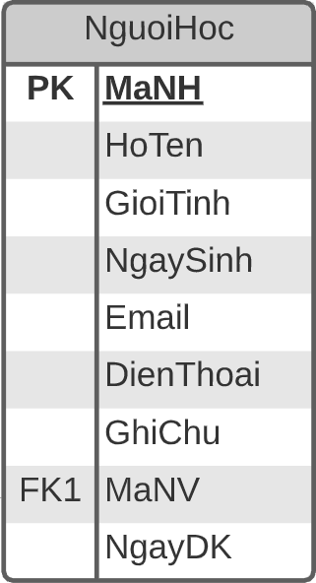

|  |  |  |
| --- | --- | --- |
| **THUỘC TÍNH** | **KIỂU** **DỮ**  **LIỆU** | **MÔ TẢ** |
| MaNH | String | Mã người học |
| HoTen | String | Họ và tên người học |
| GioiTinh | String | Giới tính |
| NgaySinh | Int | Ngày, tháng, năm sinh |
| Email | String | Email của người học |
| DienThoai | String | Số điện thoại |
| GhiChu | String | Thông tin khác |
| MaNV | String | Mã nhân viên them người học |
| NgayDK | String | Ngày người học đăng ký học |

* + - 1. 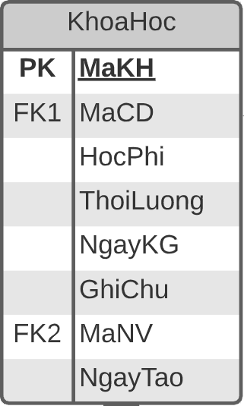**Thực thể Khóa học**

|  |  |  |
| --- | --- | --- |
| **THUỘC TÍNH** | **KIỂU** **DỮ**  **LIỆU** | **MÔ TẢ** |
| MaKH | String | Mã khóa học |
| MaCD | String | Mã chuyên đề được thêm trong khóa |
| HocPhi | String | Học phí của khóa học |
| ThoiLuong | Int | Thời gian thực hiện khóa học |
| NgayKG | String | Ngày khai giảng |
| GhiChu | String | Thông tin khác |
| MaNV | String | Mã nhân viên tạo khóa học |
| NgayTao | String | Ngày tạo khóa học |

* + - 1. 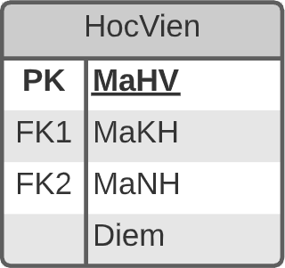**Thực thể Học viên**

|  |  |  |
| --- | --- | --- |
| **THUỘC TÍNH** | **KIỂU** **DỮ**  **LIỆU** | **MÔ TẢ** |
| MaHV | String | Mã học viên |
| MaKH | String | Mã khóa học |
| MaNH | String | Mã người học |
| Diem | Int | Điểm |

## GIAO DIỆN

* + 1. 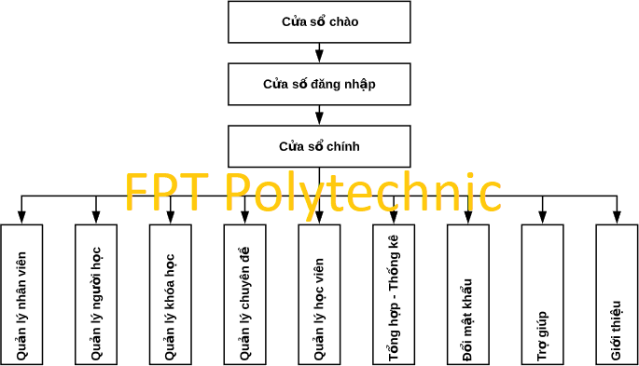**SƠ ĐỒ TỔ CHỨC GIAO DIỆN**
       - Mô tả sơ đồ
         * Giao diện chính là một cửa sổ chứa menu chính và toolbar. Thông qua đó để đi đến các giao diện thành viên để thực hiện các chức năng trong hệ thống.
         * Theo yêu cầu thì mọi nhân viên phải đăng nhập trước khi sử dụng ứng dụng nên form đăng nhập xuất hiện trước để yêu cầu đăng nhập.
         * Ngoài ra mỗi ứng dụng trong thời gian khởi động cần có một màn hình chào cùng với thanh tiến trình để người có cảm giác ứng dụng đang khởi động.
    2. **GIAO DIỆN CỬA SỔ CHÍNH**

**GIAO DIỆN:**

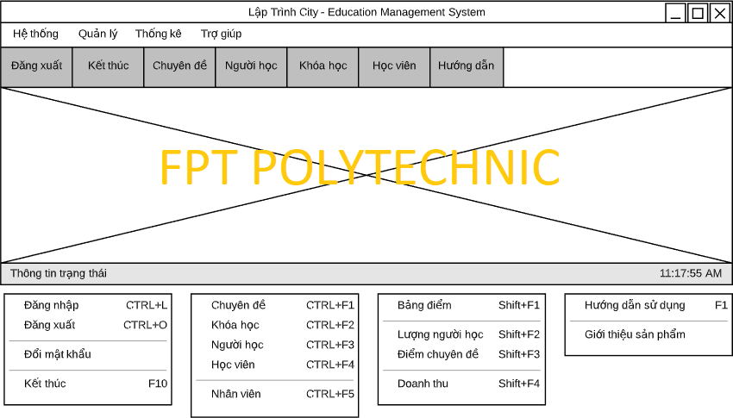

**MÔ TẢ HOẠT ĐỘNG**

|  |  |  |  |
| --- | --- | --- | --- |
| **TT** | **ĐIỀU KHIỂN** | **SỰ KIỆN** | **MÔ TẢ HOẠT ĐỘNG** |
| 1 | Cửa sổ | Initialize | Đưa cửa sổ ra giữa màn hình |
| 2 | [Đăng xuất] | Click | Đăng xuất và hiển thị DangNhapJDialog |
| 3 | [Đổi mật khẩu] | Click | Hiển thị DoiMatKhauJDialog |
| 4 | [Chuyên đề] | Click | Hiển thị ChuyenDeJDialog |
| 5 | [Bảng điểm] | Click | Hiển thị ThongKeJDialog.Tabs[0] |
|  | … |  |  |

* + 1. **GIAO DIỆN CHỨC NĂNG**

### Cửa sổ quản lý nhân viên

**GIAO DIỆN**

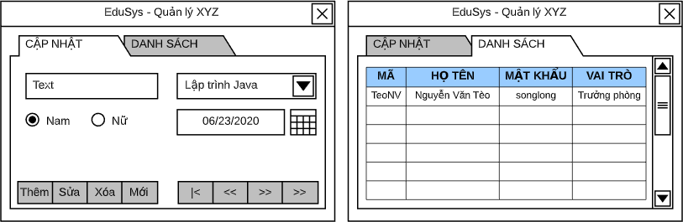

**MÔ TẢ HOẠT ĐỘNG**

|  |  |  |  |
| --- | --- | --- | --- |
| **TT** | **ĐIỀU KHIỂN** | **SỰ KIỆN** | **MÔ TẢ HOẠT ĐỘNG** |
| 1 | Cửa sổ | Initialize | Hiển thị tất cả nhân viên lên bảng |
| 2 | [Thêm] | Click | Validation, Thêm vào CSDL một nhân viên mới với dữ  liệu nhập từ form |
| 3 | [Sửa] | Click | Validation, Cập nhật thông tin nhân viên đang xem trên  form vào CSDL |
| 4 | [Xóa] | Click | Xóa nhân viên có mã đang xem trên form |
| 5 | [Mới] | Click | Xóa trắng form |
| 6 | Bảng | Click | Hiển thị thông tin của nhân viên trên hàng được chọn của  bảng lên form để xem |
| 7 | [|<] | Click | Hiển thị thông tin của nhân viên của hàng đầu tiên của  bảng lên form để xem |
| 8 | [<<] | Click | Hiển thị thông tin của nhân viên của hàng kế trước hàng  được chọn của bảng lên form để xem |
| 9 | [>>] | Click | Hiển thị thông tin của nhân viên của hàng kế sau hàng  được chọn của bảng lên form để xem |
| 10 | [>|] | Click | Hiển thị thông tin của nhân viên của hàng cuối cùng của  bảng lên form để xem |

* + - 1. **Cửa sổ quản lý chuyên đề GIAO DIỆN:**

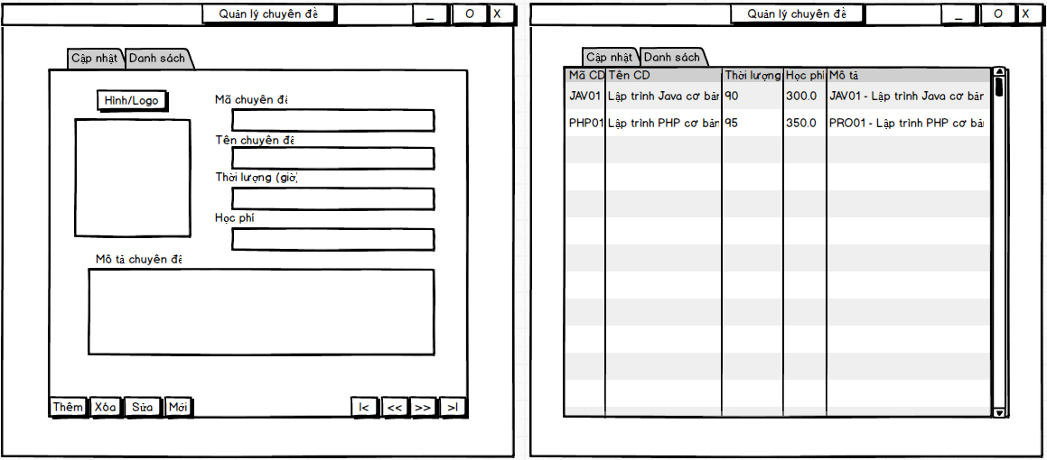

**MÔ TẢ HOẠT ĐỘNG:**

|  |  |  |  |
| --- | --- | --- | --- |
| **TT** | **ĐIỀU KHIỂN** | **SỰ KIỆN** | **MÔ TẢ HOẠT ĐỘNG** |
| 1 | …. |  |  |
| 2 |  |  |  |

* + - 1. **Cửa sổ quản lý người học GIAO DIỆN:**

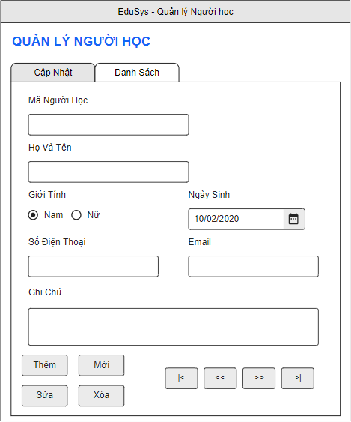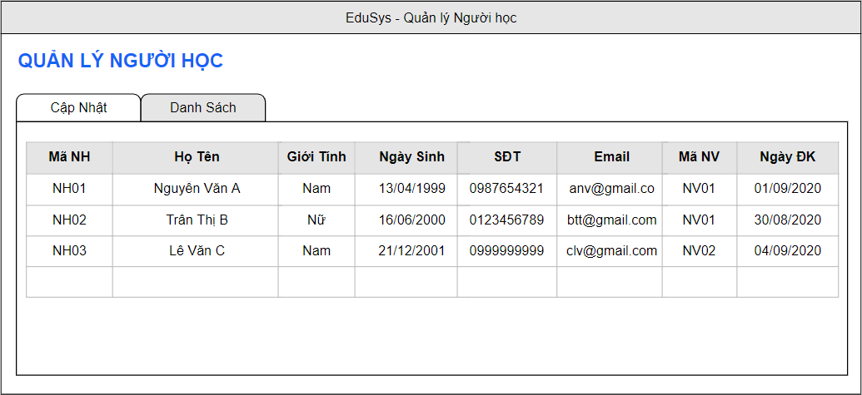

**MÔ TẢ HOẠT ĐỘNG:**

|  |  |  |  |
| --- | --- | --- | --- |
| **TT** | **ĐIỀU KHIỂN** | **SỰ KIỆN** | **MÔ TẢ HOẠT ĐỘNG** |
| 1 | …. |  |  |
| 2 |  |  |  |

* + - 1. **Cửa sổ quản lý khóa học GIAO DIỆN:**

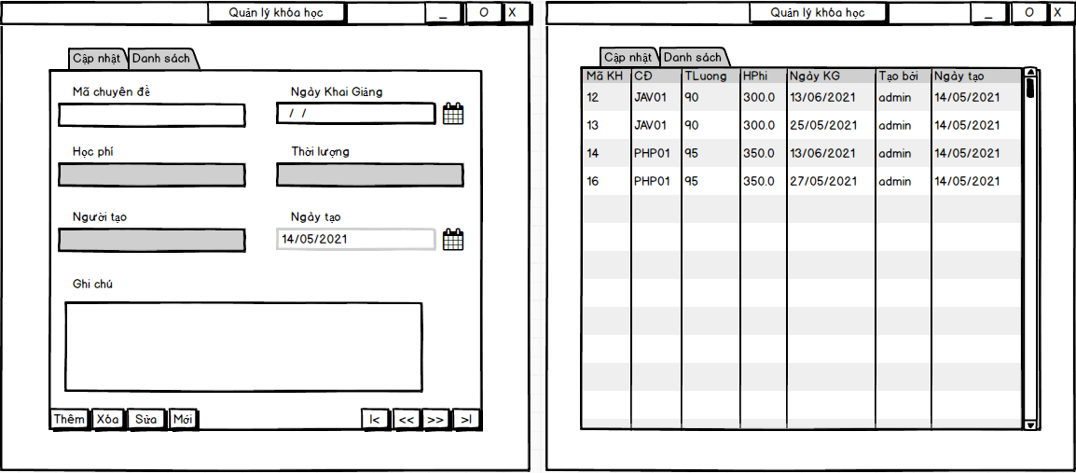

**MÔ TẢ HOẠT ĐỘNG:**

|  |  |  |  |
| --- | --- | --- | --- |
| **TT** | **ĐIỀU KHIỂN** | **SỰ KIỆN** | **MÔ TẢ HOẠT ĐỘNG** |
| 1 | …. |  |  |
| 2 |  |  |  |

* + - 1. **Cửa sổ quản lý học viên GIAO DIỆN:**

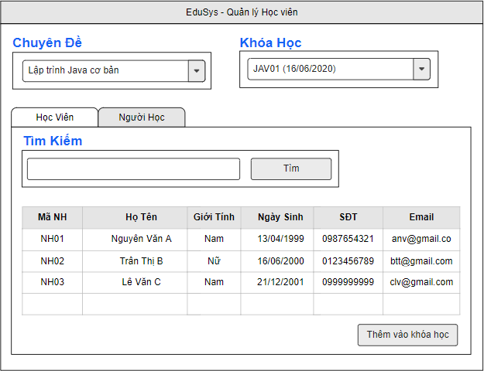

**MÔ TẢ HOẠT ĐỘNG:**

|  |  |  |  |
| --- | --- | --- | --- |
| **TT** | **ĐIỀU KHIỂN** | **SỰ KIỆN** | **MÔ TẢ HOẠT ĐỘNG** |
| 1 | …. |  |  |
| 2 |  |  |  |

* + - 1. **Cửa sổ thống kê GIAO DIỆN:**

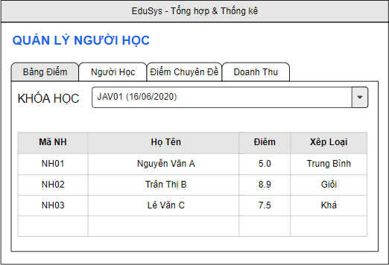

**MÔ TẢ HOẠT ĐỘNG:**

|  |  |  |  |
| --- | --- | --- | --- |
| **TT** | **ĐIỀU KHIỂN** | **SỰ KIỆN** | **MÔ TẢ HOẠT ĐỘNG** |
| 1 | …. |  |  |
| 2 |  |  |  |

* + 1. **CÁC GIAO DIỆN HỖ TRỢ KHÁC**
       1. **Cửa sổ chào GIAO DIỆN**



**MÔ TẢ HOẠT ĐỘNG**

|  |  |  |  |
| --- | --- | --- | --- |
| **TT** | **ĐIỀU KHIỂN** | **SỰ KIỆN** | **MÔ TẢ HOẠT ĐỘNG** |
| 1 | …. |  |  |
| 2 |  |  |  |

### Cửa sổ đăng nhập

**GIAO DIỆN**

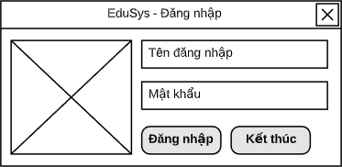

**MÔ TẢ HOẠT ĐỘNG**

|  |  |  |  |
| --- | --- | --- | --- |
| **TT** | **ĐIỀU KHIỂN** | **SỰ KIỆN** | **MÔ TẢ HOẠT ĐỘNG** |
| 1 | …. |  |  |
| 2 |  |  |  |

* + - 1. **Cửa sổ đổi mật khẩu GIAO DIỆN:**

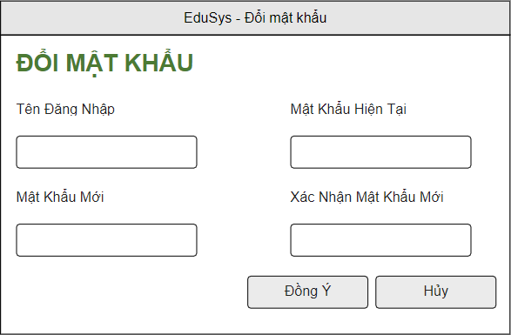

**MÔ TẢ HOẠT ĐỘNG:**

|  |  |  |  |
| --- | --- | --- | --- |
| **TT** | **ĐIỀU KHIỂN** | **SỰ KIỆN** | **MÔ TẢ HOẠT ĐỘNG** |
| 1 | …. |  |  |
| 2 |  |  |  |

* + - 1. 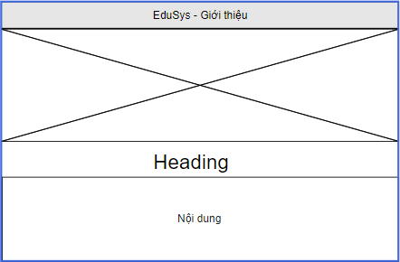**Cửa sổ giới thiệu GIAO DIỆN:**

**MÔ TẢ HOẠT ĐỘNG:**

|  |  |  |  |
| --- | --- | --- | --- |
| **TT** | **ĐIỀU KHIỂN** | **SỰ KIỆN** | **MÔ TẢ HOẠT ĐỘNG** |
| 1 | …. |  |  |
| 2 |  |  |  |

# THỰC HIỆN DỰ ÁN

## TẠO GIAO DIỆN VỚI SWING

* + 1. **CỬA** **SỔ** **CHÍNH** **(EDUSYSJFRAME)**

**GIAO DIỆN**

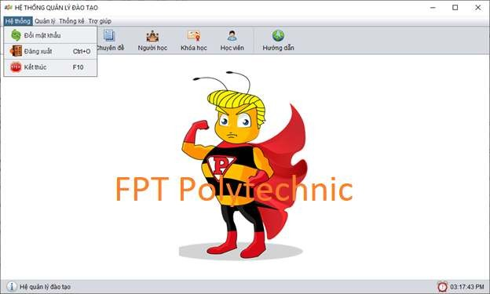

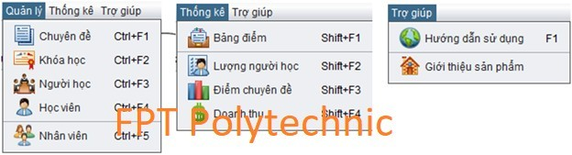

**ĐẶT TÊN CÁC ĐIỀU KHIỂN**

|  |  |  |  |
| --- | --- | --- | --- |
| **TT** | **ĐIỀU KHIỂN** | **TÊN** | **GIÁ TRỊ** |
| 1 | JFRAME | NAME | EDUSYSJFRAME |
|  |  | TITLE | HỆ THỐNG QUẢN LÝ |
|  |  | ICONIMAGE | FPT-LOGO.PNG |
| 2 | JMENUBAR | NAME | MENUBAR |
| 2.1 | JMENU | NAME | MNUHETHONG |
|  |  | TEXT | HỆ THỐNG |
| 2.1.1 | JMENUITEM | NAME | MNIDANGNHAP |
|  |  | TEXT | ĐĂNG NHẬP |
|  |  | ICON | KEY.PNG |
|  |  | ACCELERATOR | CTRL+L |
|  | … |  |  |
| 2.2 | JMENU | NAME | MNUQUANLY |

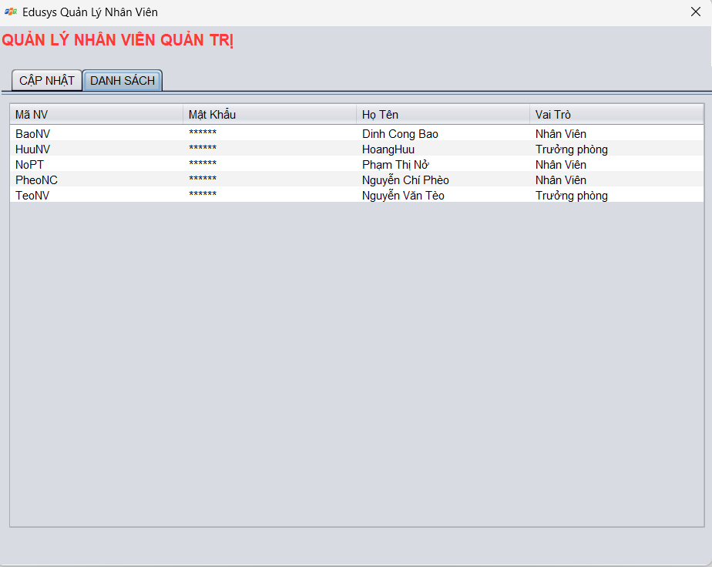

TEXT QUẢN LÝ

2.2.1 JMENUITEM NAME MNICHUYENDE

TEXT CHUYÊN ĐỀ

ICON CHUYEN-DE.PNG ACCELERATOR CTRL+F1

…

|  |  |  |  |
| --- | --- | --- | --- |
|  |  |  |  |
|  |  |  |  |
|  |  |  |  |
|  |  |  |  |
|  |  |  |  |
|  |  |  |  |

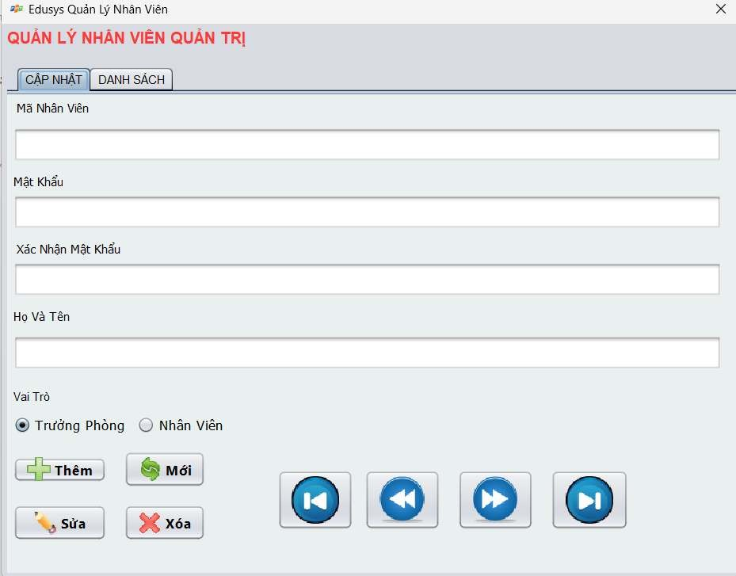

* + 1. **CÁC CỬA SỔ QUẢN LÝ**

### Cửa sổ quản lý nhân viên (NhanVienJDialog)

**GIAO DIỆN**

**ĐẶT TÊN CÁC ĐIỀU KHIỂN**

|  |  |  |  |
| --- | --- | --- | --- |
| **TT** | **ĐIỀU KHIỂN** | **TÊN** | **GIÁ TRỊ** |
| 1 |  |  |  |
|  |  |  |  |

### Cửa sổ quản lý chuyên đề (ChuyenDeJDialog)

**GIAO DIỆN**

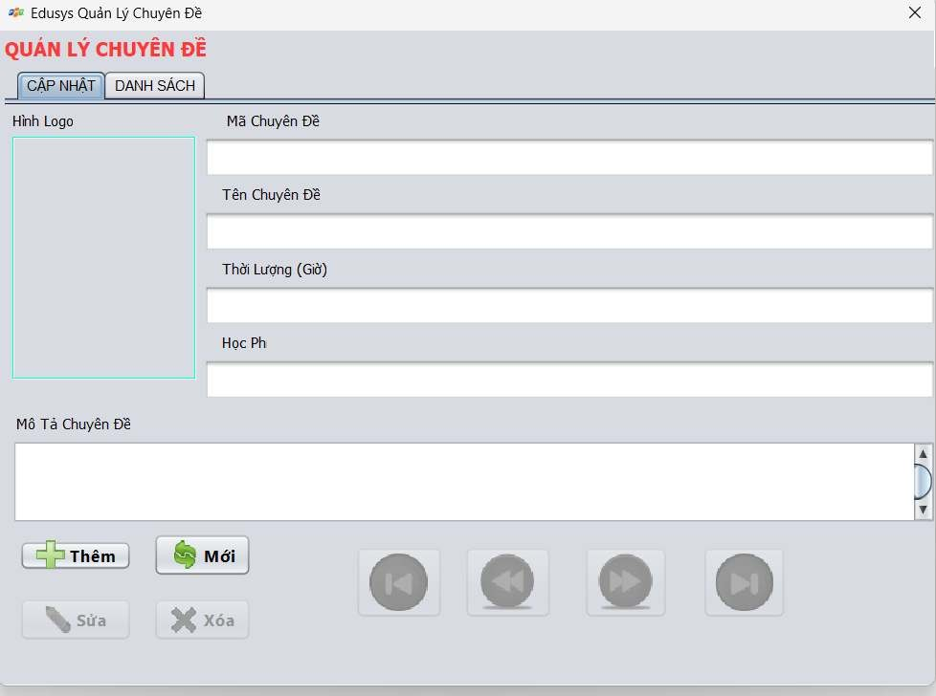

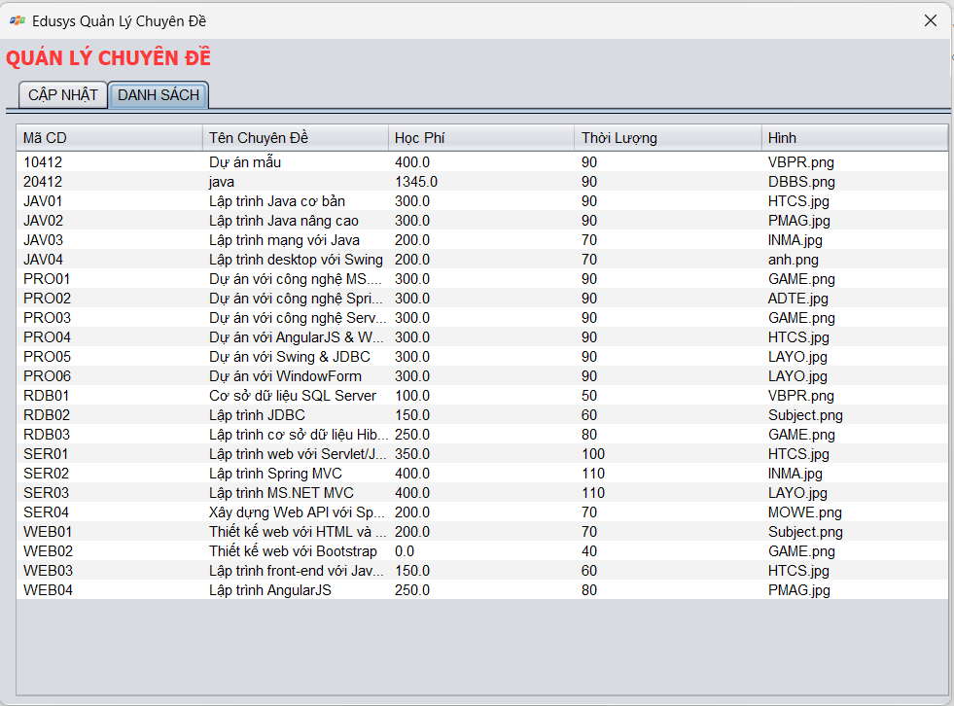

**ĐẶT TÊN CÁC ĐIỀU KHIỂN**

|  |  |  |  |
| --- | --- | --- | --- |
| **TT** | **ĐIỀU KHIỂN** | **TÊN** | **GIÁ TRỊ** |
| 1 |  |  |  |
|  |  |  |  |

### Cửa sổ quản lý người học (NguoiHocJDialog)

**GIAO DIỆN**

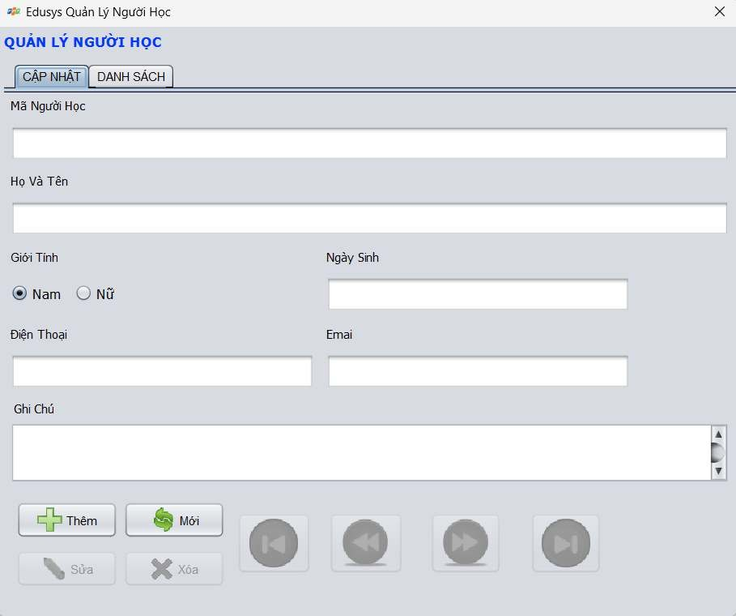

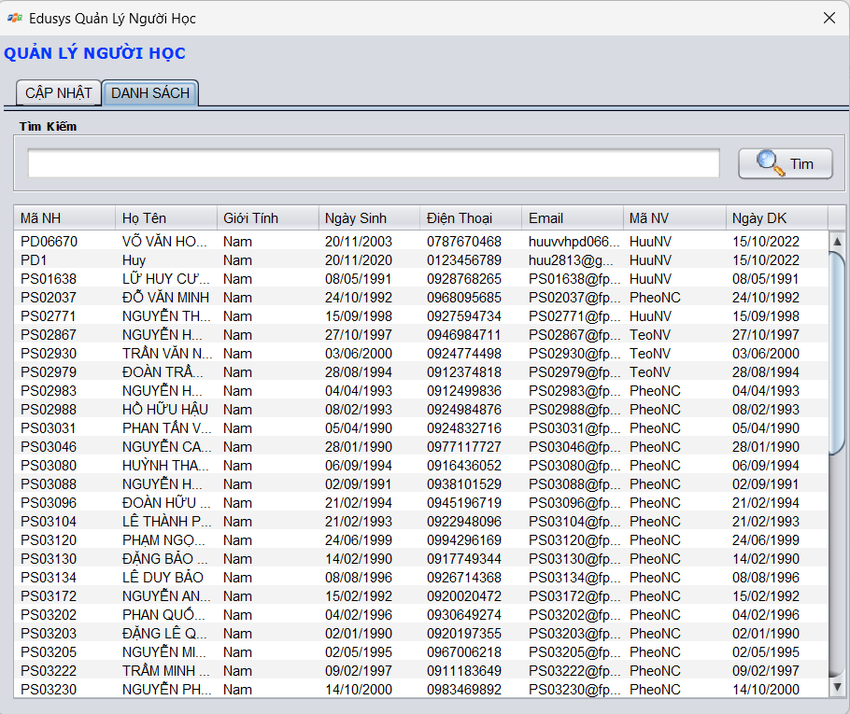

**ĐẶT TÊN CÁC ĐIỀU KHIỂN**

|  |  |  |  |
| --- | --- | --- | --- |
| **TT** | **ĐIỀU KHIỂN** | **TÊN** | **GIÁ TRỊ** |
| 1 |  |  |  |
|  |  |  |  |

### Cửa sổ quản lý khóa học (KhoaHocJDialog)

**GIAO DIỆN**

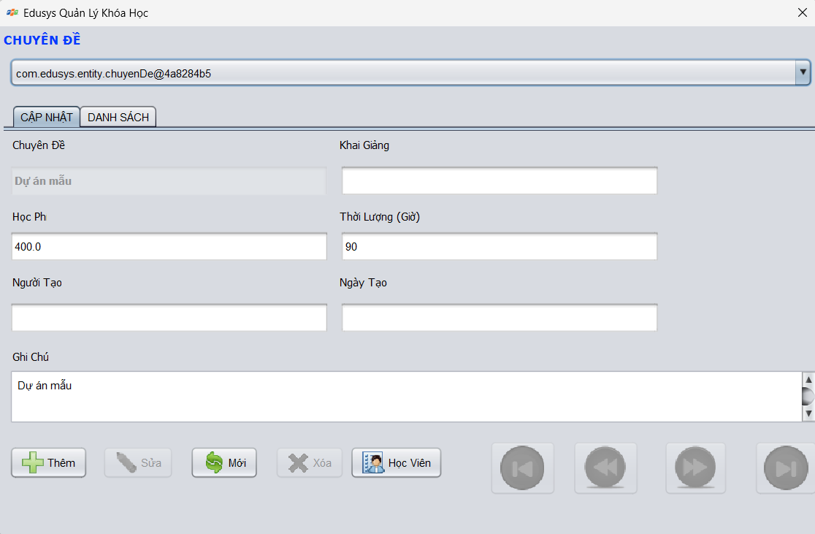

Downloaded by Vu Hoang Chuong (FPL HCM) (chuongvhps36806@fpt.edu.vn)

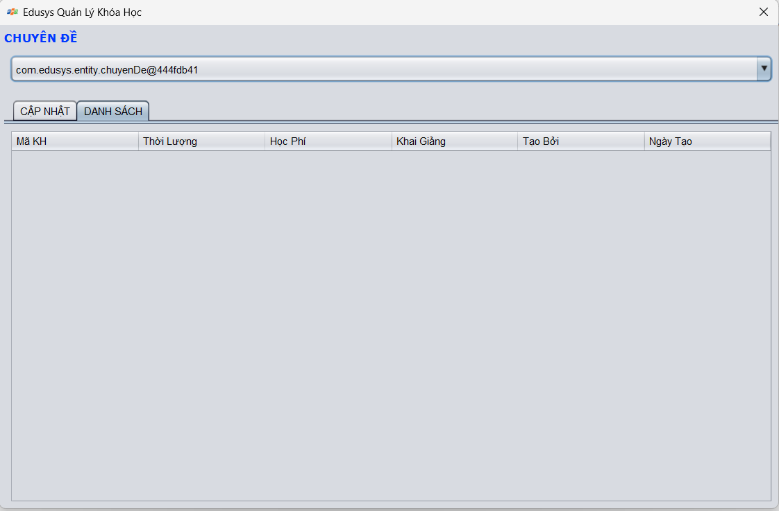

**ĐẶT TÊN CÁC ĐIỀU KHIỂN**

|  |  |  |  |
| --- | --- | --- | --- |
| **TT** | **ĐIỀU KHIỂN** | **TÊN** | **GIÁ TRỊ** |
| 1 |  |  |  |
|  |  |  |  |

### Cửa sổ quản lý học viên (HocVienJDialog)

**GIAO DIỆN**

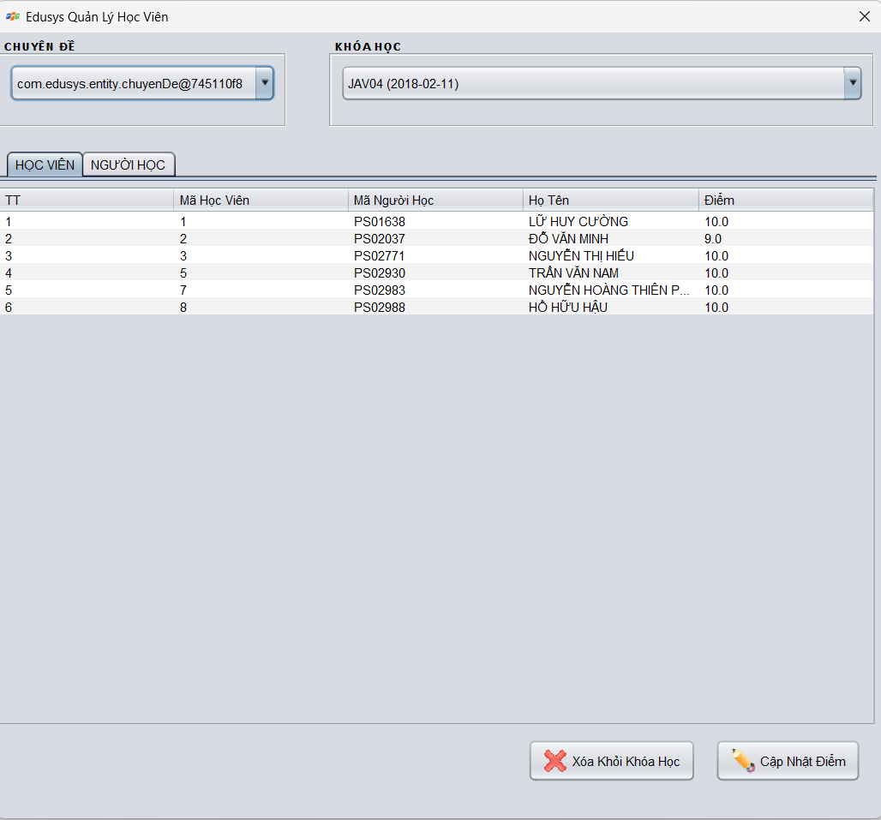

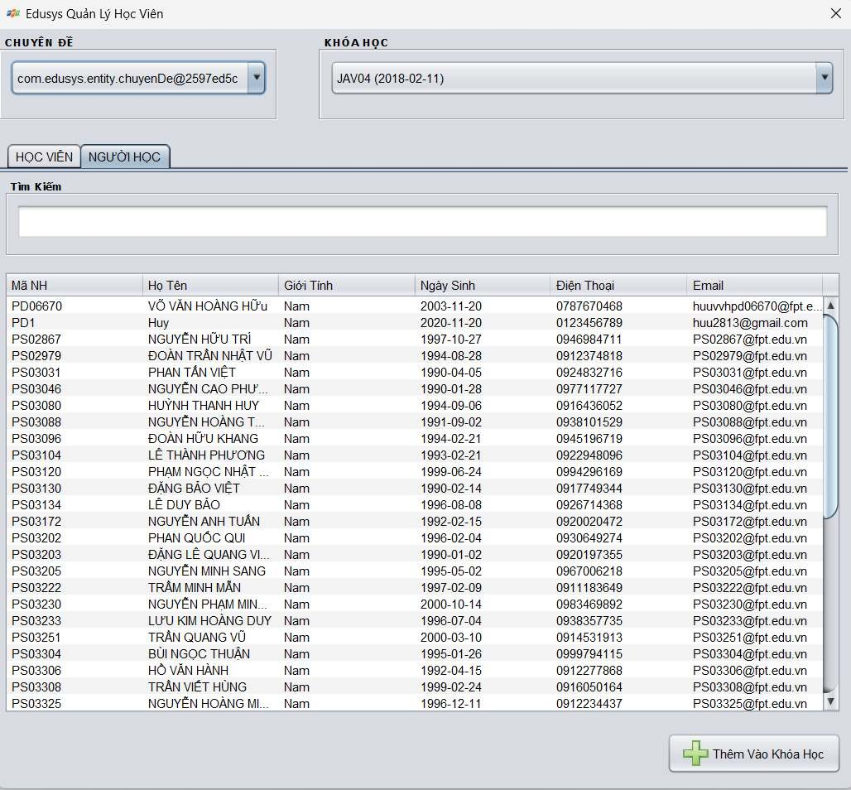

**ĐẶT TÊN CÁC ĐIỀU KHIỂN**

|  |  |  |  |
| --- | --- | --- | --- |
| **TT** | **ĐIỀU KHIỂN** | **TÊN** | **GIÁ TRỊ** |
| 1 |  |  |  |
|  |  |  |  |

* + 1. **CỬA** **SỔ** **TỔNG** **HỢP** **THỐNG** **KÊ** **(THONGKEJDIALOG)**

**GIAO DIỆN**

**ĐẶT TÊN CÁC ĐIỀU KHIỂN**

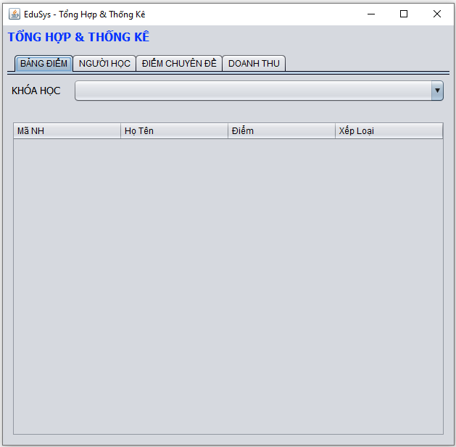

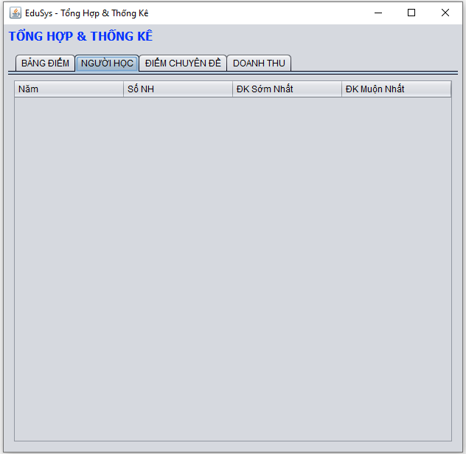

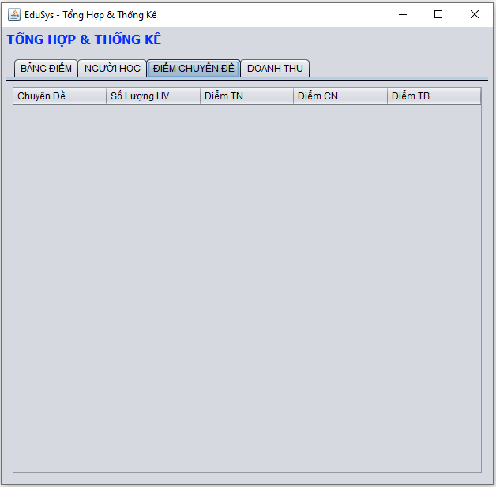

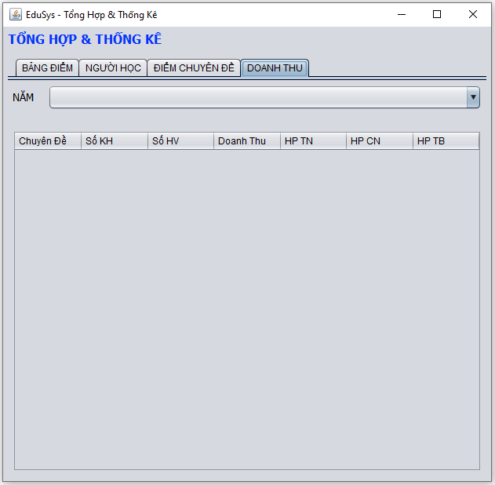

|  |  |  |  |
| --- | --- | --- | --- |
| **TT** | **ĐIỀU KHIỂN** | **TÊN** | **GIÁ TRỊ** |
| 1 |  |  |  |
|  |  |  |  |

* + 1. **CÁC GIAO DIỆN HỖ TRỢ KHÁC**

### Cửa sổ chào (ChaoJDialog)

**GIAO DIỆN**

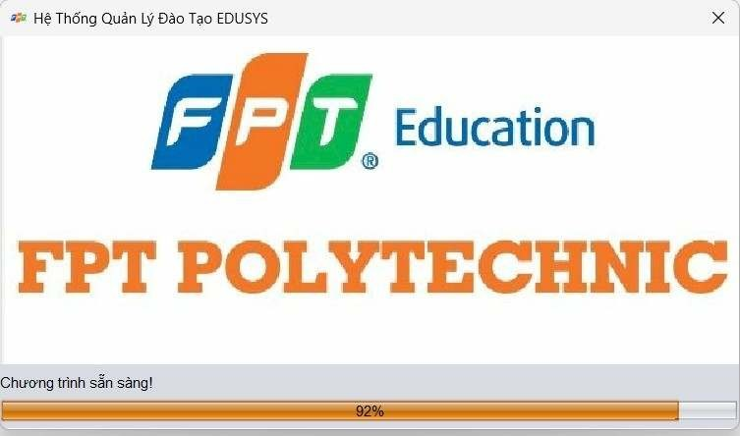

**ĐẶT TÊN CÁC ĐIỀU KHIỂN**

|  |  |  |  |
| --- | --- | --- | --- |
| **TT** | **ĐIỀU KHIỂN** | **TÊN** | **GIÁ TRỊ** |
| 1 |  |  |  |
|  |  |  |  |

### Cửa sổ giới thiệu (GioiThieuJDialog)

**GIAO DIỆN**

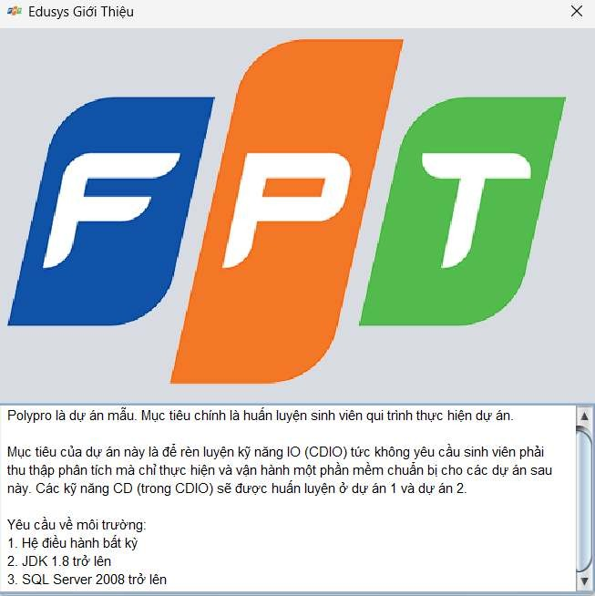

**ĐẶT TÊN CÁC ĐIỀU KHIỂN**

|  |  |  |  |
| --- | --- | --- | --- |
| **TT** | **ĐIỀU KHIỂN** | **TÊN** | **GIÁ TRỊ** |
| 1 |  |  |  |
|  |  |  |  |

### Cửa sổ đăng nhập (DangNhapJDialog)

**GIAO DIỆN**

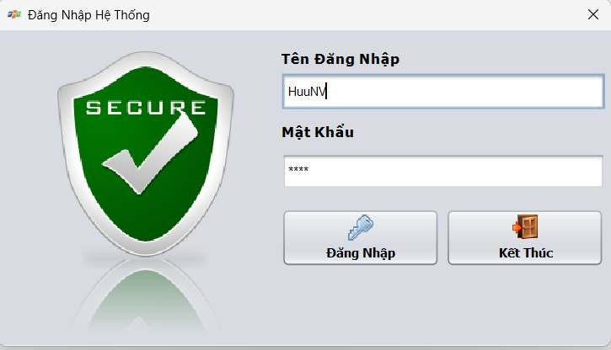

**ĐẶT TÊN CÁC ĐIỀU KHIỂN**

|  |  |  |  |
| --- | --- | --- | --- |
| **TT** | **ĐIỀU KHIỂN** | **TÊN** | **GIÁ TRỊ** |
| 1 |  |  |  |
|  |  |  |  |

### Cửa sổ đổi mật khẩu (DoiMatKhauJDialog)

**GIAO DIỆN**

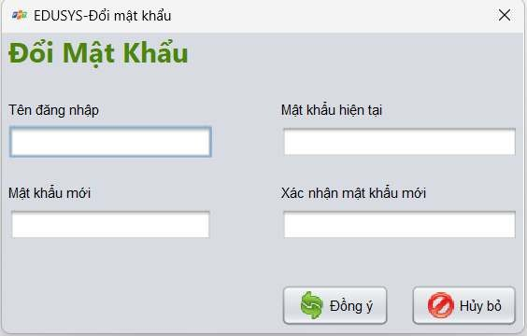

**ĐẶT TÊN CÁC ĐIỀU KHIỂN**

|  |  |  |  |
| --- | --- | --- | --- |
| **TT** | **ĐIỀU KHIỂN** | **TÊN** | **GIÁ TRỊ** |
| 1 |  |  |  |
|  |  |  |  |

* 1. **TẠO CSDL VỚI SQL SERVER**
     1. **SƠ ĐỒ QUAN HỆ**

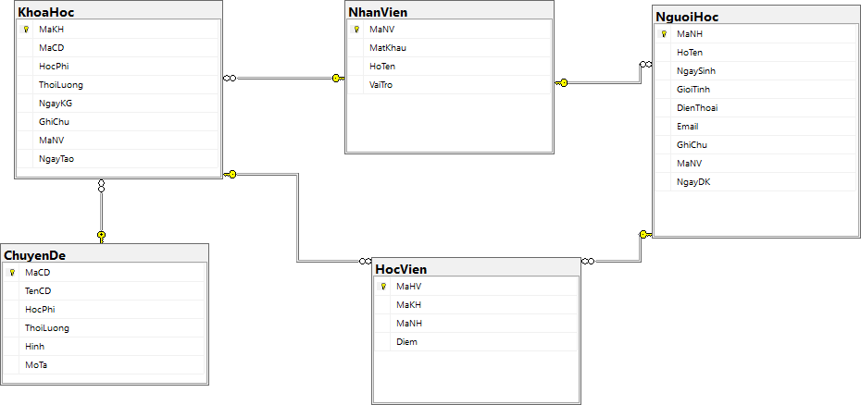

* + 1. **CHI TIẾT CÁC BẢNG**
       1. **Bảng NhanVien CẤU TRÚC BẢNG**

|  |  |  |  |
| --- | --- | --- | --- |
| **TÊN CỘT** | **KIỂU DỮ LIỆU** | **RÀNG BUỘC** | **MÔ TẢ** |
| MaNV | NVARCHAR(20) | PK, NOT NULL | Mã nhân viên |
| MatKhau | NVARCHAR(50) | NOT NULL | Mật khẩu |
| HoTen | NVARCHAR(50) | NOT NULL | Họ và tên |
| VaiTro | BIT | DEFAULT 0 | 1 là trưởng phòng, 0 là nhân viên |

**MÃ LỆNH TẠO BẢNG**

CREATE TABLE NhanVien (

MaNV NVARCHAR(50) NOT NULL, MatKhau NVARCHAR(50) NOT NULL, HoTen NVARCHAR(50) NOT NULL, VaiTro BIT NOT NULL,

PRIMARY KEY(MaNV)

)

**CÂU LỆNH SQL CƠ BẢN**

INSERT INTO NhanVien (MaNV, MatKhau, HoTen, VaiTro) VALUES (?, ?, ?, ?) UPDATE NhanVien SET MatKhau = ?, HoTen = ?, VaiTro = ? WHERE MaNV = ?

DELETE FROM NhanVien WHERE MaNV = ? SELECT * FROM NhanVien WHERE MaNV = ?

* + - 1. **Bảng ChuyenDe CẤU TRÚC BẢNG**

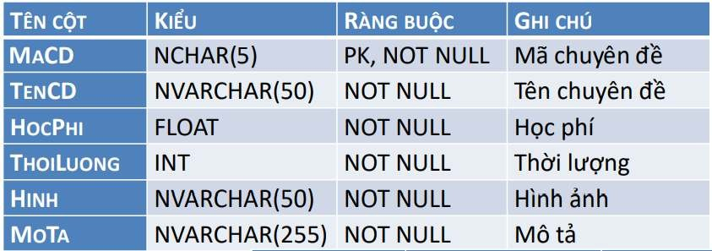

**MÃ LỆNH TẠO BẢNG**

CREATE TABLE ChuyenDe(

MaCD nchar(5) NOT NULL, TenCD nvarchar(50) NOT NULL,

HocPhi float NOT NULL DEFAULT 0, ThoiLuong int NOT NULL DEFAULT 30, Hinh nvarchar(50) NOT NULL

DEFAULT

'chuyende.png', MoTa nvarchar(255) NOT NULL,

PRIMARY KEY(MaCD), UNIQUE(TenCD),

CHECK(HocPhi >= 0 AND ThoiLuong > 0)

)

**CÂU LỆNH SQL CƠ BẢN**

INSERT INTO ChuyenDe (MaCD, TenCD, HocPhi, ThoiLuong, Hinh, MoTa) VALUES (?, ?, ?, ?, ?, ?) UPDATE ChuyenDe SET TenCD=?, HocPhi=?, ThoiLuong=?, Hinh=?, MoTa=? WHERE MaCD=?

DELETE FROM ChuyenDe WHERE MaCD=?

SELECT * FROM ChuyenDe

SELECT * FROM ChuyenDe WHERE MaCD=?

* + - 1. **Bảng NguoiHoc CẤU TRÚC BẢNG**

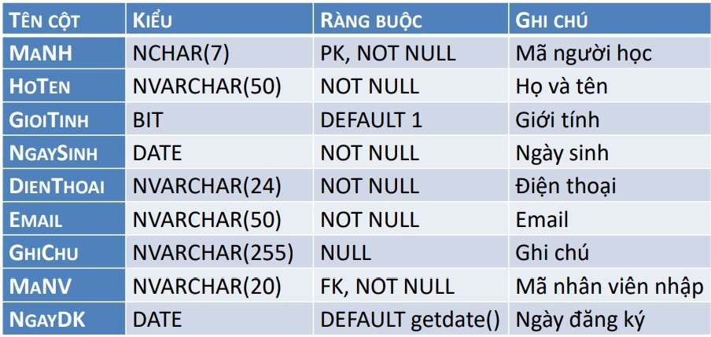

**MÃ LỆNH TẠO BẢNG**

CREATE TABLE NguoiHoc(

MaNH nchar(7) NOT NULL, HoTen nvarchar(50) NOT NULL, NgaySinh date NOT NULL,

GioiTinh bit NOT NULL DEFAULT 0, DienThoai nvarchar(50) NOT NULL, Email nvarchar(50) NOT NULL, GhiChu nvarchar(max) NULL,

MaNV nvarchar(50) NOT NULL,

NgayDK date NOT NULL DEFAULT getdate(), PRIMARY KEY(MaNH)

)

**CÂU LỆNH SQL CƠ BẢN**

INSERT INTO NguoiHoc(MaNH, HoTen, GioiTinh, NgaySinh, DienThoai, Email, GhiChu, MaNV) VALUES(?,?,?,?,?,?,?,?)

DELETE FROM NguoiHoc WHERE MaNH=?

SELECT * FROM NguoiHoc

SELECT * FROM NguoiHoc WHERE MaNH=?

* + - 1. **Bảng KhoaHoc CẤU TRÚC BẢNG**

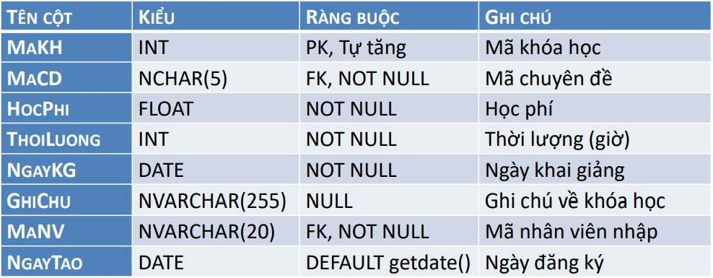

**MÃ LỆNH TẠO BẢNG**

CREATE TABLE KhoaHoc(

MaKH int IDENTITY(1,1) NOT NULL, MaCD nchar(5) NOT NULL,

HocPhi float NOT NULL DEFAULT 0, ThoiLuong int NOT NULL DEFAULT 0, NgayKG date NOT NULL,

GhiChu nvarchar(50) NULL, MaNV nvarchar(50) NOT NULL,

NgayTao date NOT NULL DEFAULT getdate(), PRIMARY KEY(MaKH),

CHECK(HocPhi >= 0 AND ThoiLuong > 0),

FOREIGN KEY (MaCD) REFERENCES ChuyenDe(MaCD) ON UPDAT CASCADE, FOREIGN KEY (MaNV) REFERENCES NhanVien(MaNV) ON UPDATE CASCADE

)

**CÂU LỆNH SQL CƠ BẢN**

DELETE FROM KhoaHoc WHERE MaKH=?

SELECT * FROM KhoaHoc

SELECT * FROM KhoaHoc WHERE MaKH=?

* + - 1. **Bảng HocVien CẤU TRÚC BẢNG**

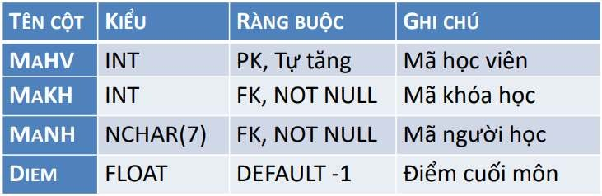

**MÃ LỆNH TẠO BẢNG**

CREATE TABLE HocVien(

MaHV int IDENTITY(1,1) NOT NULL, MaKH int NOT NULL,

MaNH nchar(7) NOT NULL, Diem float NOT NULL, PRIMARY KEY(MaHV), UNIQUE(MaKH, MaNH),

FOREIGN KEY (MaKH) REFERENCES KhoaHoc(MaKH) ON DELETE CASCADE, FOREIGN KEY (MaNH) REFERENCES NguoiHoc(MaNH) ON UPDATE CASCADE

)

**CÂU LỆNH SQL CƠ BẢN**

DELETE FROM HocVien WHERE MaHV=?

SELECT * FROM HocVien

SELECT * FROM HocVien WHERE MaHV=?

* + 1. **THỦ TỤC LƯU**

### Sp_BangDiem()

|  |  |
| --- | --- |
| **MÃ NGUỒN** | CREATE PROC sp_BangDiem(@MaKH INT) AS BEGIN  SELECT  nh.MaNH, nh.HoTen, hv.Diem  FROM HocVien hv  JOIN NguoiHoc nh ON nh.MaNH=hv.MaNH WHERE hv.MaKH = @MaKH  ORDER BY hv.Diem DESC  END |
| **MÔ TẢ** | Proc này được sử dụng để truy vấn bảng điểm của khóa học |
| **THAM SỐ** | @MaKH là mã khóa học cần truy vấn bảng điểm |
| **KẾT QUẢ** | [MaNH, TenNH, Diem] |

* + - 1. **Sp_DoanhThu()**

|  |  |
| --- | --- |
| **MÃ NGUỒN** | CREATE PROC [dbo].[sp_ThongKeDoanhThu](@Year INT) AS BEGIN  SELECT  TenCD ChuyenDe, COUNT(DISTINCT kh.MaKH) SoKH, COUNT(hv.MaHV) SoHV,  SUM(kh.HocPhi) DoanhThu, MIN(kh.HocPhi) ThapNhat, MAX(kh.HocPhi) CaoNhat, AVG(kh.HocPhi) TrungBinh  FROM KhoaHoc kh  JOIN HocVien hv ON kh.MaKH=hv.MaKH JOIN ChuyenDe cd ON cd.MaCD=kh.MaCD  WHERE YEAR(NgayKG) = @Year GROUP BY TenCD  END |
| **MÔ TẢ** | Proc này được sử dụng để truy vấn doanh thu theo từng năm của một chuyên  đề |
| **THAM SỐ** | @Year là năm cần truy vấn thống kê |
| **KẾT QUẢ** | [Năm, Chuyên đề, Số khóa, Số HV, Doanh thu, HP cao nhất, HP thấp nhất,  HP trung bình] |

### Sp_LuongNguoiHoc()

|  |  |
| --- | --- |
| **MÃ NGUỒN** | CREATE PROC [dbo].[sp_ThongKeNguoiHoc] AS BEGIN  SELECT  YEAR(NgayDK) Nam, COUNT(*) SoLuong, MIN(NgayDK) DauTien, MAX(NgayDK) CuoiCung  FROM NguoiHoc  GROUP BY YEAR(NgayDK)  END |
| **MÔ TẢ** | Proc này được sử dụng để truy vấn số người học trong một năm |
| **THAM SỐ** | Không có tham số |
| **KẾT QUẢ** | [Năm, Số người học, Bắt đầu từ ngày, Cho đến ngày] |

* + - 1. **Sp_DiemChuyenDe()**

|  |  |
| --- | --- |
| **MÃ NGUỒN** | CREATE PROC [dbo].[sp_ThongKeDiem] AS BEGIN  SELECT  TenCD ChuyenDe, COUNT(MaHV) SoHV,  MIN(Diem) ThapNhat, MAX(Diem) CaoNhat, AVG(Diem) TrungBinh  FROM KhoaHoc kh  JOIN HocVien hv ON kh.MaKH=hv.MaKH JOIN ChuyenDe cd ON cd.MaCD=kh.MaCD  GROUP BY TenCD  END |
| **MÔ TẢ** | Proc này được sử dụng để truy vấn Điểm theo từng chuyên đề |
| **THAM SỐ** | Không có tham số |
| **KẾT QUẢ** | [Mã NH, Họ và tên, Điểm, Xếp Loại, Chuyên Đề-Khóa Học] |

* 1. **LẬP TRÌNH JDBC**
     1. 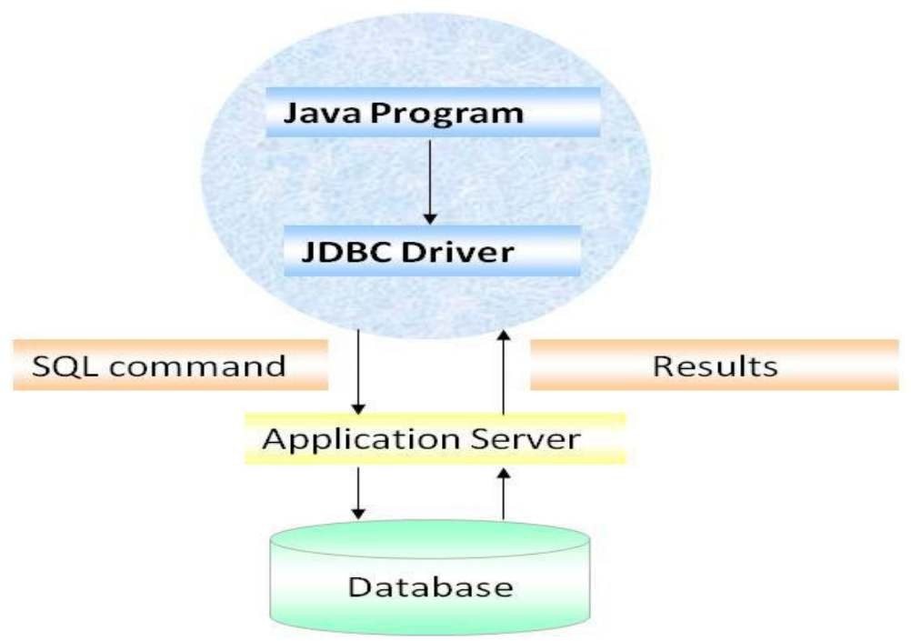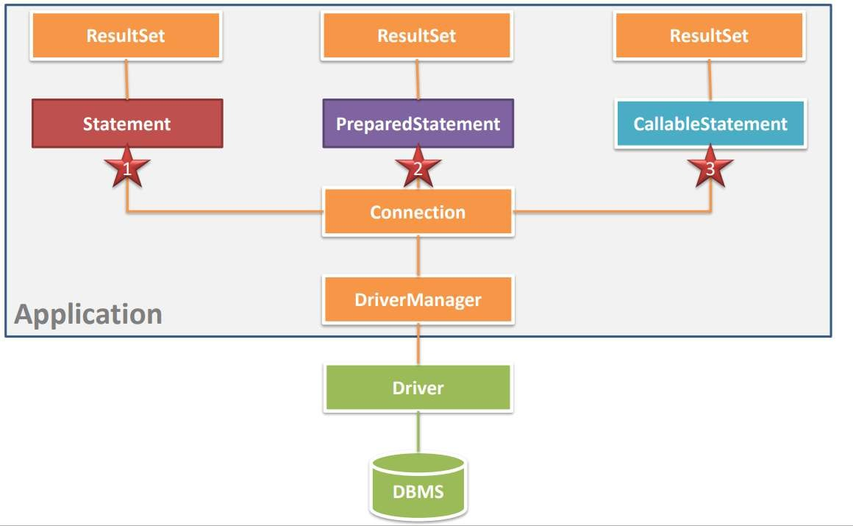**MÔ HÌNH TỔ CHỨC LẬP TRÌNH CSDL**
     2. **JDBCHELPER** **(XJDBC)**

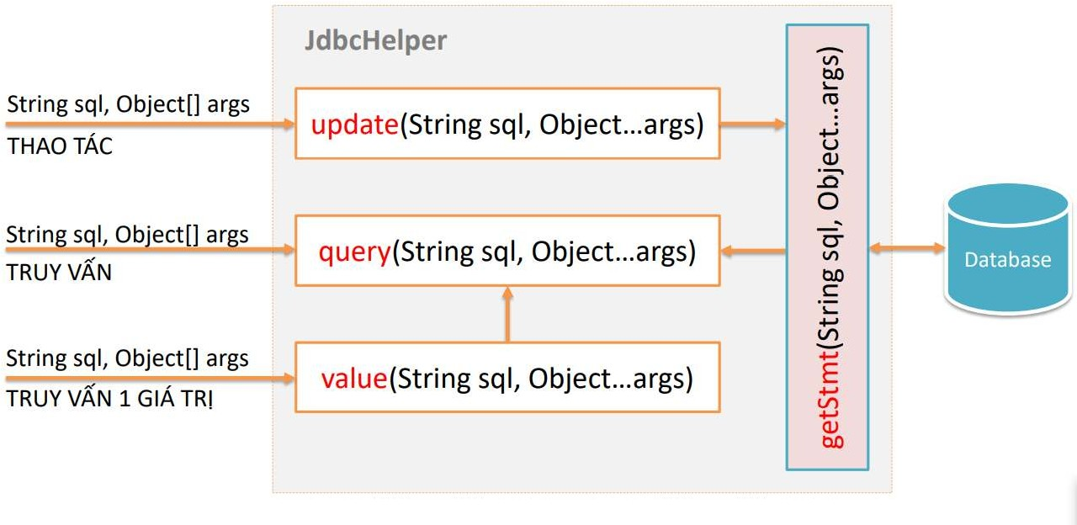

**MÔ TẢ:**

XJdbc là lớp tiện ích hỗ trợ lập trình JDBC. Lớp này gồm 3 phương thức được mô tả trong phần hướng dẫn sử dụng sau đây.

**HƯỚNG DẪN SỬ DỤNG:**

* + - * XJdbc.**query**(String sql, Object…args): ResultSet
        + Truy vấn dữ liệu từ CSDL
        + Tham số sql: câu lệnh SELECT truy vấn có chứa ?
        + Tham số: args là các giá trị cung cấp cho các dấu ? của SQL
        + Kết quả: ResultSet
      * XJdbc.**update**(String sql, Object…args): int
        + Thao tác CSDL (INSERT, UPDATE, DELETE)
        + Tham số sql: câu lệnh INSERT, UPDATE, DELETE có chứa ?
        + Tham số: args là các giá trị cung cấp cho các dấu ? của SQL
        + Kết quả: số bản ghi có ảnh hưởng
      * XJdbc.**value**(String sql, Object…args): Object
        + Truy vấn một giá trị từ CSDL
        + Tham số sql: câu lệnh SELECT truy vấn có chứa ?
        + Tham số: args là các giá trị cung cấp cho các dấu ? của SQL
        + Kết quả: đối tượng chứa giá trị truy vấn
    1. **ENTITY CLASS VÀ DAO**

### Class Diagram

* + - 1. **EduSysDAO**

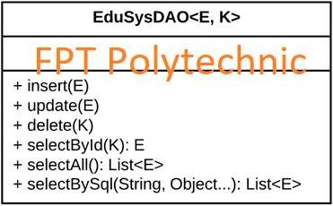

EduSysDAO là lớp trừu tượng, tổng quát (Generic) đặc tả những hành động truy xuất CSDL cơ bản nhất mà một lớp DAO cụ thể phải có. Các phương thức thực hiện truy xuất CSDL được mô tả như sau

|  |  |  |
| --- | --- | --- |
| **T** | **PHƯƠNG THỨC** | **MÔ TẢ HOẠT ĐỘNG** |

|  |  |  |
| --- | --- | --- |
| **T** |  |  |
| 1 | insert(E) | Thêm mới một bản ghi với dữ liệu là entity E |
| 2 | update(E) | Cập nhật một bản ghi với dữ liệu là entity E |
| 3 | delete(K) | Xóa một bản ghi với mã K |
| 4 | selectById(K): E | Truy vấn một bản ghi với mã là K |
| 5 | selectAll(): List<E> | Truy vấn tất cả các bản ghi |
| 6 | selectBySql(String, Object…): List<E> | Truy vấn các bản ghi tùy vào sql và args |

Trên đây chỉ là các hoạt động truy xuất CSDL cơ bản. Trong một lớp DAO cụ thể, các DAO con sẽ viết mã cho các phương thức này với E là lớp Entity và K là kiểu khóa chính cụ thể đồng thời có thể bổ sung thêm các hoạt động truy xuất đặc thù riêng của từng DAO cần thiết.

### NhanVien và NhanVienDAO

**DIỄN GIẢI**

|  |  |
| --- | --- |
| **THÀNH PHẦN** | **MÔ TẢ** |
| NhanVien | Là lớp thực thể mô tả dữ liệu nhân viên |
| NhanVienDAO | Là lớp DAO cụ thể hóa các hoạt động truy xuất CSDL với bảng |

|  |  |
| --- | --- |
|  | NhanVien   * E được cụ thể hóa là NhanVien * K được cụ thể hóa là String * SQL là các câu lệnh thao tác dữ liệu trên bảng NhanVien |

### ChuyenDe & ChuyenDeDAO

* + - 1. 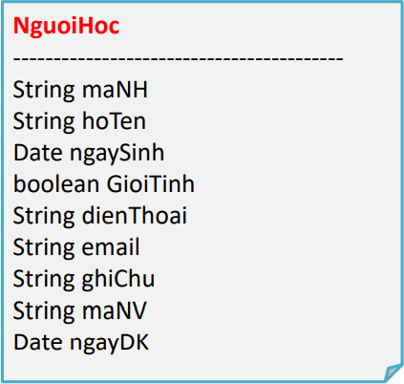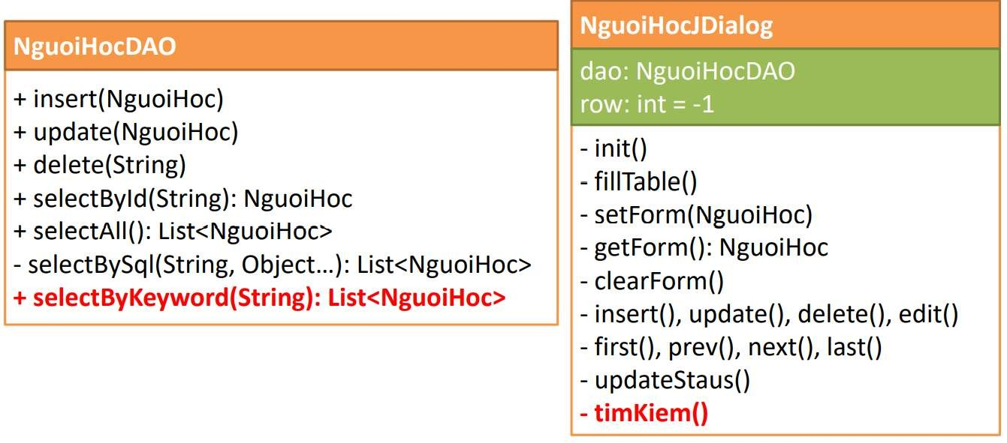**NguoiHoc & NguoiHocDAO**

### KhoaHoc & KhoaHocDAO

* + - 1. 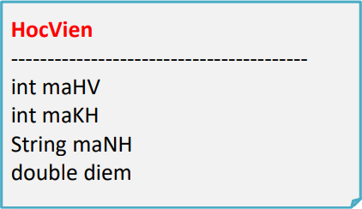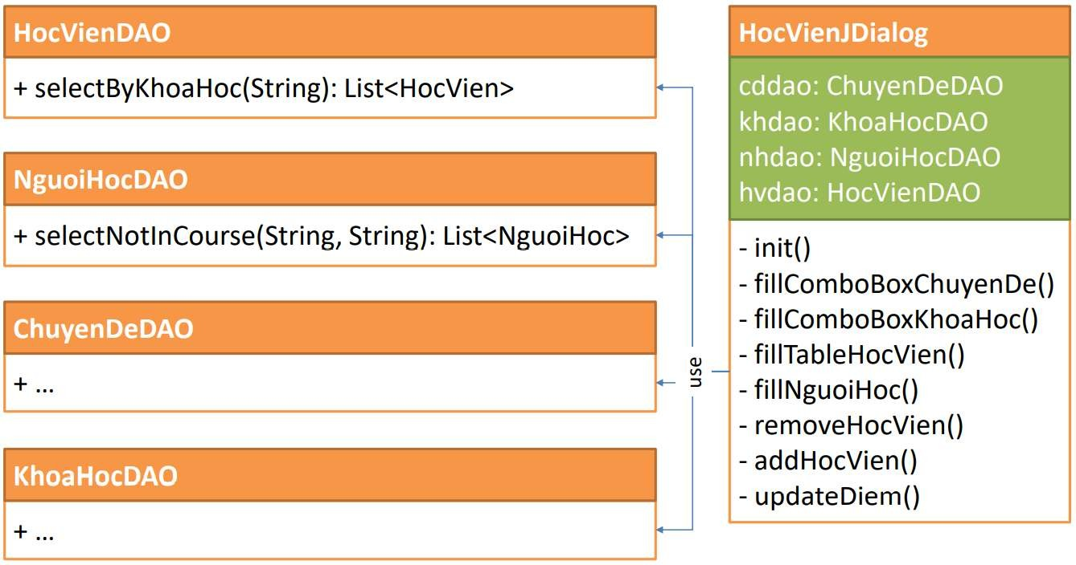**HocVien & HocVienDAO**
      2. 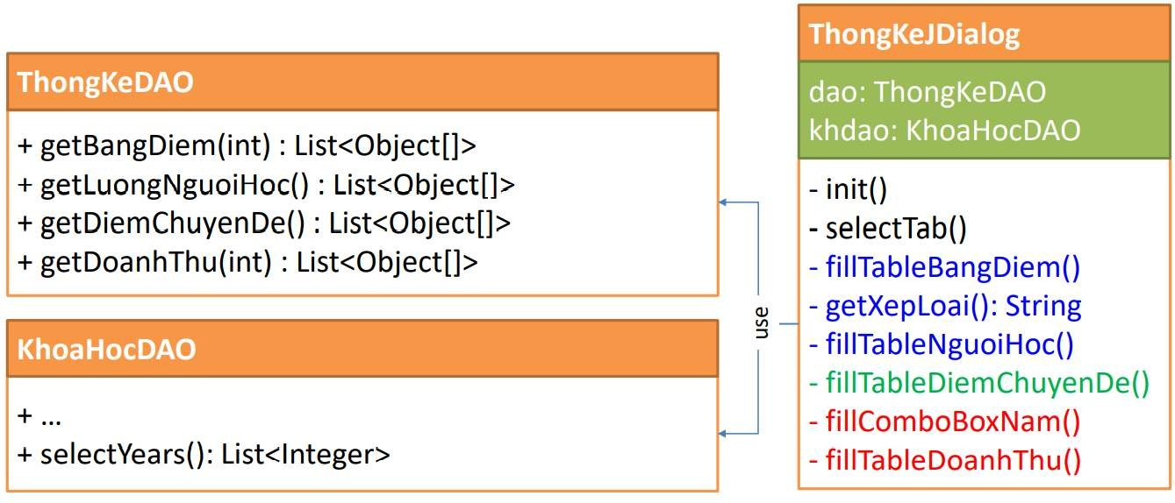**ThongKeDAO**

# KIỂM THỬ PHẦN MỀM VÀ SỬA LỖI

* 1. **DANGNHAPJDIALOG**

|  |  |  |  |  |
| --- | --- | --- | --- | --- |
| **T**  **H** | **MÔ TẢ TÌNH HUỐNG** | **DỮ LIỆU MẪU** | **KẾT QUẢ TRÔNG ĐỢI** | **FIX** |
| 1 | Đăng nhập để trống tên và mật  khẩu |  | Yêu cầu nhập | ok |
| 2 | Đăng nhập sai tên | TeoVN, songsong | Sai tên đăng nhập | not |
| 3 | Đăng nhập sai mật khẩu | TeoNV, 123 | Sai mật khẩu | 95  % |
| 4 | Đăng nhập đúng | TeoNV, songlong | Đóng cửa sổ |  |

* 1. **DOIMATKHAUJDIALOG**

|  |  |  |  |  |
| --- | --- | --- | --- | --- |
| **T**  **H** | **MÔ TẢ TÌNH HUỐNG** | **DỮ LIỆU MẪU** | **KẾT QUẢ TRÔNG ĐỢI** | **FIX** |
| 1 | Để trống mã, mật khẩu hiện tại,  mật khẩu mới |  | Yêu cầu nhập | ok |
| 2 | Xác nhận sai mã, mật khẩu | NoPT, duanmau | Thông báo sai, yêu  cầu nhập lại | ok |
| 3 | Xác nhận mật khẩu mới sai | TeoNV, 123 | Thông báo xác nhận  sai, yêu cầu nhập lại | ok |
| 4 | Đổi mật khẩu thành công | TeoNV, 123 | Xóa sạch form | ok |

* 1. **NHANVIENJDIALOG**

|  |  |  |  |  |
| --- | --- | --- | --- | --- |
| **T**  **H** | **MÔ TẢ TÌNH HUỐNG** | **DỮ LIỆU MẪU** | **KẾT QUẢ TRÔNG ĐỢI** | **FIX** |
| 1 | Để trông form |  | Yêu cầu nhập | Ok |
| 2 | Kiểm tra trùng mã | TeoNV | Thông báo trùng | Ok |
| 3 | Thêm, sửa, xóa dựa vào vai trò | TeoNV, NoPT | Thông báo không | Ok |

|  |  |  |  |  |
| --- | --- | --- | --- | --- |
|  |  |  | được thực hiện hành  động nếu là nhân viên |  |
| 4 | Check event MouseClicked |  | Hiển thị lại thông tin  nhân viên lên form | ok |
| 5 | Nút điều hướng |  | Form thay đổi dữ liệu | ok |

* 1. **CHUYENDEJDIALOG**

|  |  |  |  |  |
| --- | --- | --- | --- | --- |
| **T**  **H** | **MÔ TẢ TÌNH HUỐNG** | **DỮ LIỆU MẪU** | **KẾT QUẢ TRÔNG ĐỢI** | **FIX** |
| 1 | Để trông form |  | Yêu cầu nhập | Ok |
| 2 | Kiểm tra trùng mã | JAV01 | Thông báo trùng | Ok |
| 3 | Kiểm tra định dạng | -1, aA@,… | Yêu cầu nhập lại | ok |
| 4 | Xóa dựa vào vai trò | TeoNV, NoPT | Thông báo không được thực hiện hành  động nếu là nhân viên | Ok |
| 5 | Check event MouseClicked |  | Hiển thị lại thông tin  nhân viên lên form | ok |
| 6 | Nút điều hướng |  | Form thay đổi dữ liệu | ok |

* 1. **NGUOIHOCJDIALOG**

|  |  |  |  |  |
| --- | --- | --- | --- | --- |
| **T**  **H** | **MÔ TẢ TÌNH HUỐNG** | **DỮ LIỆU MẪU** | **KẾT QUẢ TRÔNG ĐỢI** | **FIX** |
| 1 | Để trông form |  | Yêu cầu nhập | Ok |
| 2 | Kiểm tra trùng mã | JAV01 | Thông báo trùng | Ok |
| 3 | Kiểm tra định dạng | -1, aA@,… | Yêu cầu nhập lại | ok |
| 4 | Nút điều hướng |  | Form thay đổi dữ liệu | ok |
| 5 | Check event MouseClicked |  | Hiển thị lại thông tin  nhân viên lên form | ok |
| 6 | Nút tìm kiếm | Abc, tèo | Tìm kiếm theo tên | ok |

* 1. **KHOAHOCJDIALOG**

|  |  |  |  |  |
| --- | --- | --- | --- | --- |
| **T**  **H** | **MÔ TẢ TÌNH HUỐNG** | **DỮ LIỆU MẪU** | **KẾT QUẢ TRÔNG ĐỢI** | **FIX** |
| 1 | Kiểm tra định dạng | -1, aA@,… | Yêu cầu nhập lại | ok |
| 2 | Nút điều hướng |  | Form thay đổi dữ liệu | ok |
| 3 | Check event MouseClicked |  | Hiển thị lại thông tin  nhân viên lên form | ok |
| 4 | Form và table thay đổi theo  comboBox |  | Form và table hiện thị  theo comboBox | ok |
| 5 | Kiểm tra quyền xóa | TeoNV, NoPT | Thông báo không có  quyền nếu là nhân | ok |

|  |  |  |  |  |
| --- | --- | --- | --- | --- |
|  |  |  | viên |  |

* 1. **HOCVIENJDIALOG**

|  |  |  |  |  |
| --- | --- | --- | --- | --- |
| **T**  **H** | **MÔ TẢ TÌNH HUỐNG** | **DỮ LIỆU MẪU** | **KẾT QUẢ TRÔNG ĐỢI** | **FIX** |
| 1 | Xóa học viên |  | Xóa một hoặc nhiều  học viên một lúc | Ok |
| 2 | Thêm học viên |  | Thêm một hoặc nhiều  học viên một lúc | Ok |
| 3 | Nhập, sửa điểm | A,-1,11 | Thông báo sai dữ liệu | Ok |
| 4 | ComboBox Khóa Học |  | Dựa vào comboBox  chuyên đề | ok |
| 5 | TextField Tìm kiếm | Abc, XYZ, tèo | Hiện thị thông viên  theo họ tên | ok |

* 1. **THONGKEJDIALOG**

|  |  |  |  |  |
| --- | --- | --- | --- | --- |
| **T**  **H** | **MÔ TẢ TÌNH HUỐNG** | **DỮ LIỆU MẪU** | **KẾT QUẢ TRÔNG ĐỢI** | **FIX** |
| 1 | Bảng Khóa học |  | Thay đổi theo  comboBox | ok |
| 2 | Bảng doanh thu |  | Thay đổi theo năm | ok |
| 3 | Truy cập theo vai trò | NoPT, TeoNV | Nhân viên không xem  được tabs doanh thu | ok |

# ĐÓNG GÓI VÀ TRIỂN KHAI

## SẢN PHẨM PHẦN MỀM

|  |  |  |
| --- | --- | --- |
| **TT** | **THÀNH PHẦN** | **MÔ TẢ** |
| 1 | Setup.exe | File cài đặt |
| 2 | EduSys.sql | Cơ sở dữ liệu |
| 3 | Readme.txt | Hướng dẫn cài đặt |
| 4 | Guide.docx | Hướng dẫn sử dụng |

* 1. **HƯỚNG DẪN CÀI ĐẶT**
* Bước 1: Cài đặt file EduSys Setup.exe



* Bước 2: Khởi động file
* Bước 3: => Next

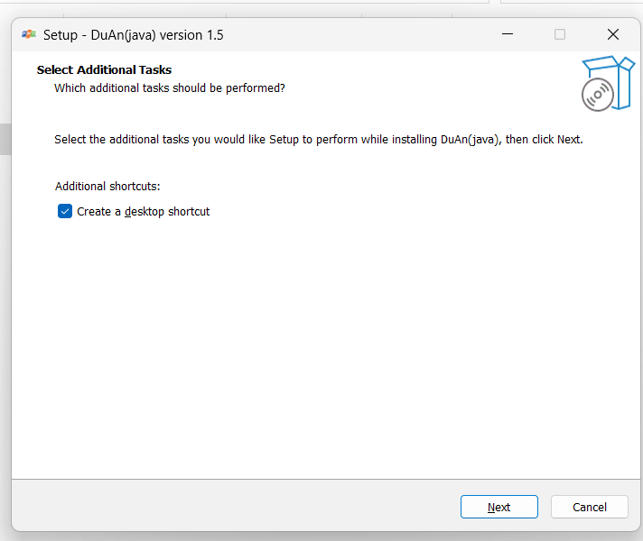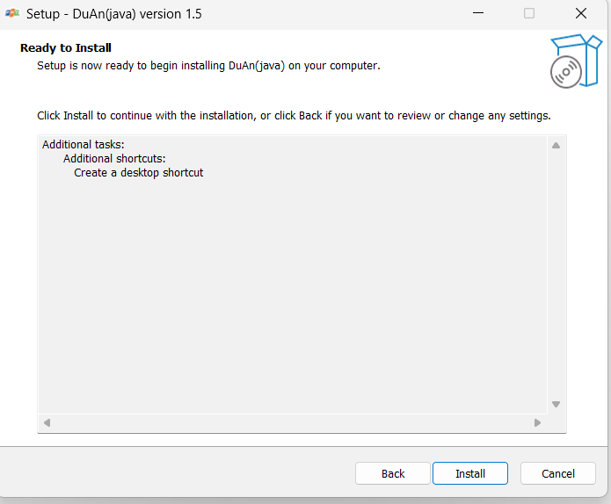

* ✓ Bước 4:Bấm Install để cài đặt
* Bước 5: Bấm Finish để hoàn thành cài đặt

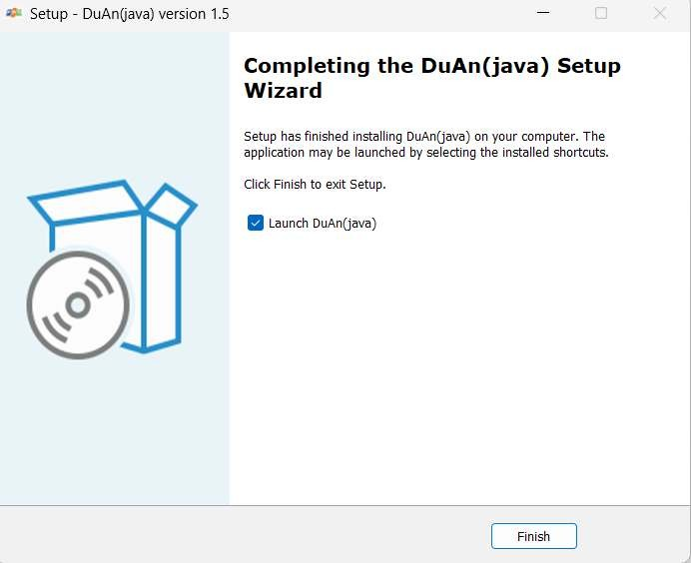

# KẾT LUẬN

## KHÓ KHĂN

* Phải tự túc tìm tòi và phát triển dự án theo cá nhân
* Không có nhóm làm cùng dự án
* Có những sai sót nhỏ và phải tự mình tìm rồi sửa
* Lần đầu làm một dự án lớn

## THUẬN LỢI

* Có sẵn tài liệu tham khảo trên CMS
* Dự án logic, chặt chẽ, không có lỗ hổng
* Có code để tham khảo và phát triển